

建设工程电子文件流转与归档管
理系统用户手册

目录
第一章 系统概述 3
第二章 项目报建与审核 4
（一）驱动下载与安装 4
（二）档案报送申请 5
第三章 创建工程及账号 8
（一）创建单位工程 8
（二）创建账号权限 11
第四章 电子文件编辑与上传 14
（一）工程创建 14
（二）编辑表格 16
（三）表格上传 18
第五章 电子文件流转与签批 19
（一）代办提醒 19
（二）签字盖章 21
（三）签字盖章交互流转 24
（四）资料审批统计 27
（五）审批完成资料 28
（六）审批中资料 30
（七）资料表格驳回查询 31
第六章 电子文件归档 32
（一）原生电子文件自动归档 32
（二）数字化文件手动归档 35
（三） 文件提交审核 37
第七章 电子文件组卷 38
（一）自动组卷 38
（二）手动组卷 40
第九章 档案验收 45
（一）电子档案验收申请 45
（二）声像档案验收申请 47
（三） 补交档案验收申请 49
第十章 售后服务 50
（一）中国本地支持 50
（二）电话支持服务 50
（三）Internet 服务 51
1、筑业系统技术支持 51
2、筑业系统售前咨询 51
3、筑业系统其它服务 51
（四）联系我们 51
微信一扫知识全知道 52

第一章 系统概述

当前对于城建档案收集整理，从国家层面上越来越重视，并相继提出了电子归档的要求， 而当前城建资料档案在移交过程中存在工作量大，错误率高，投入的人员和精力也比较大， 而且最终归档效果也不是很好，尤其是后期的档案利用，现在还都停留在人工阶段，无法为现在飞速发展的智慧城市提供坚实的数据基础。
整个系统包含两部分，“档案资料客户端”“ 建设工程电子文件流转与归档管理系统”。由档案资料客户端生成电子文件上传到电子文件流转与归档系统，由电子文件流转与归档系统完成电子文件的在线交互签批、自动归档、在线预验收、组卷、上交档案馆过程；再由档案馆业务管理系统完成电子档案的转移和入库的过程管理。 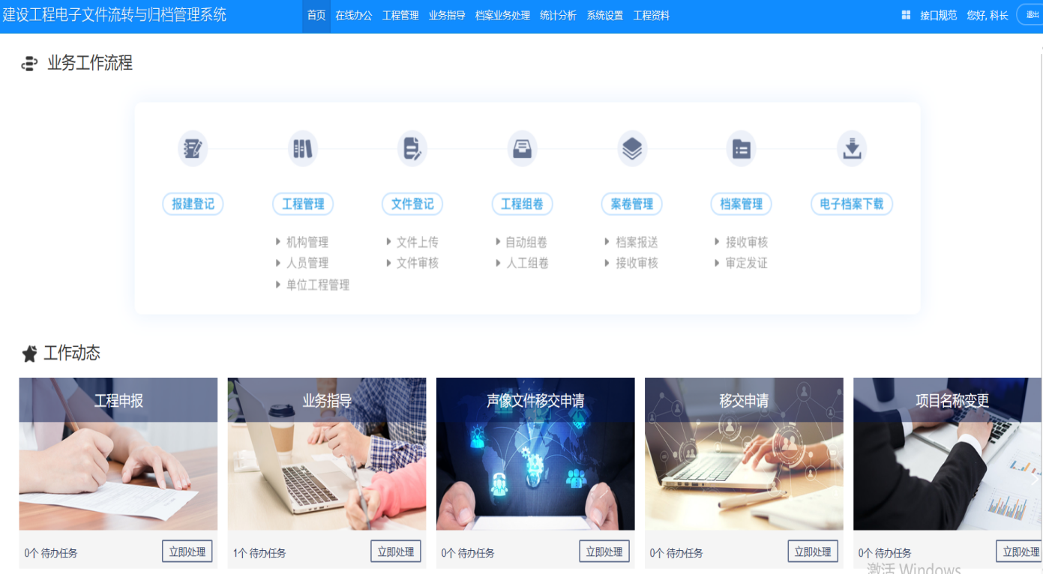

操作流程图

第二章 项目报建与审核

本系统为B/S 架构的信息化管理平台，系统是安装在档案馆的服务器上，档案馆各部门及参建单位用户客户端不需要安装任何程序，直接通过浏览器访问系统的公网地址即可。

（一）驱动下载与安装

首次报建，用户必须在首页面下载电子签章客户端驱动， 电子签章锁办理网址：http://esbmp.easysign.cn/umsp/index.html#/login?projectId=Pzkg6000631
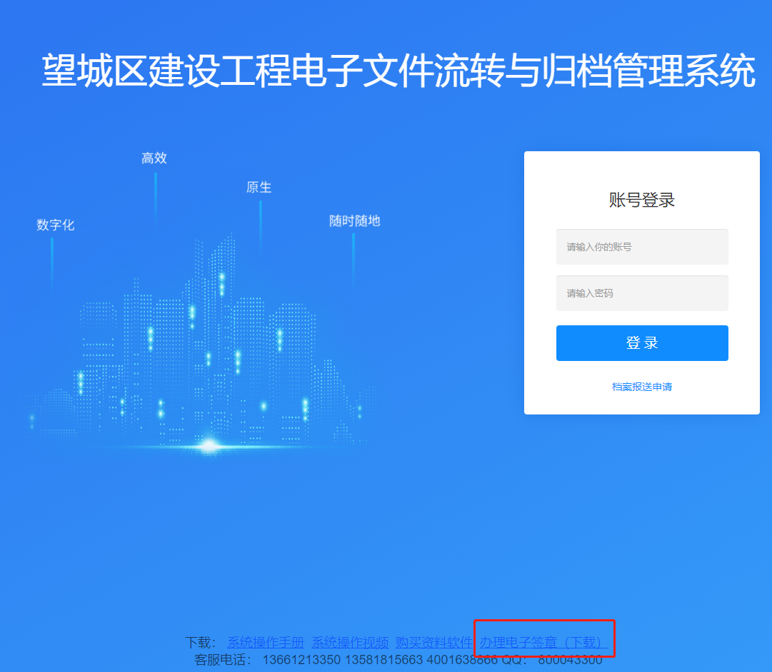

（二）档案报送申请

- 用户界面

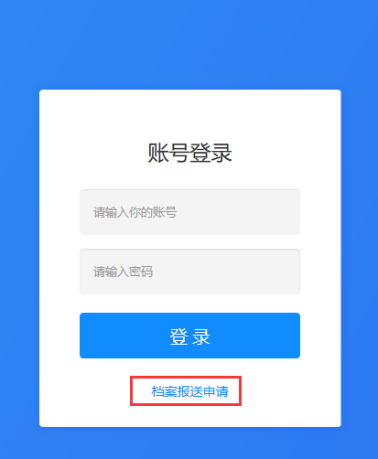

图 2-1

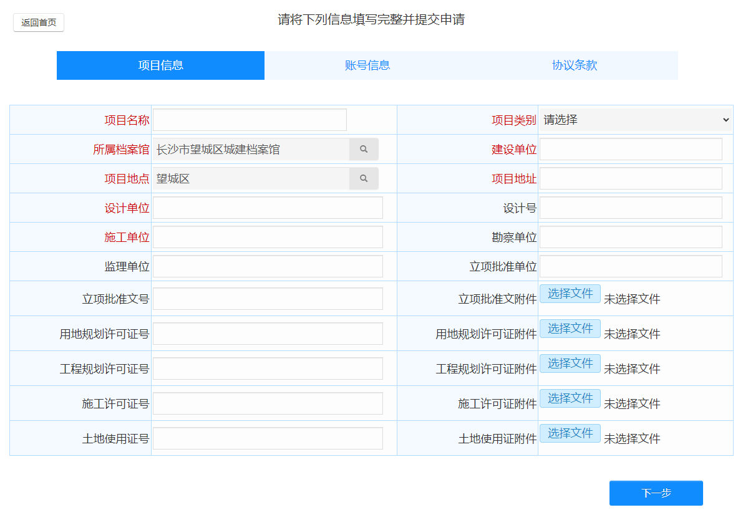
图 2-2
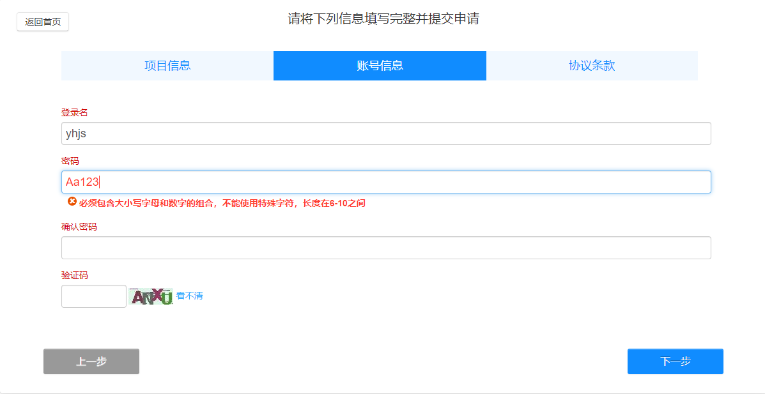
图 2-3

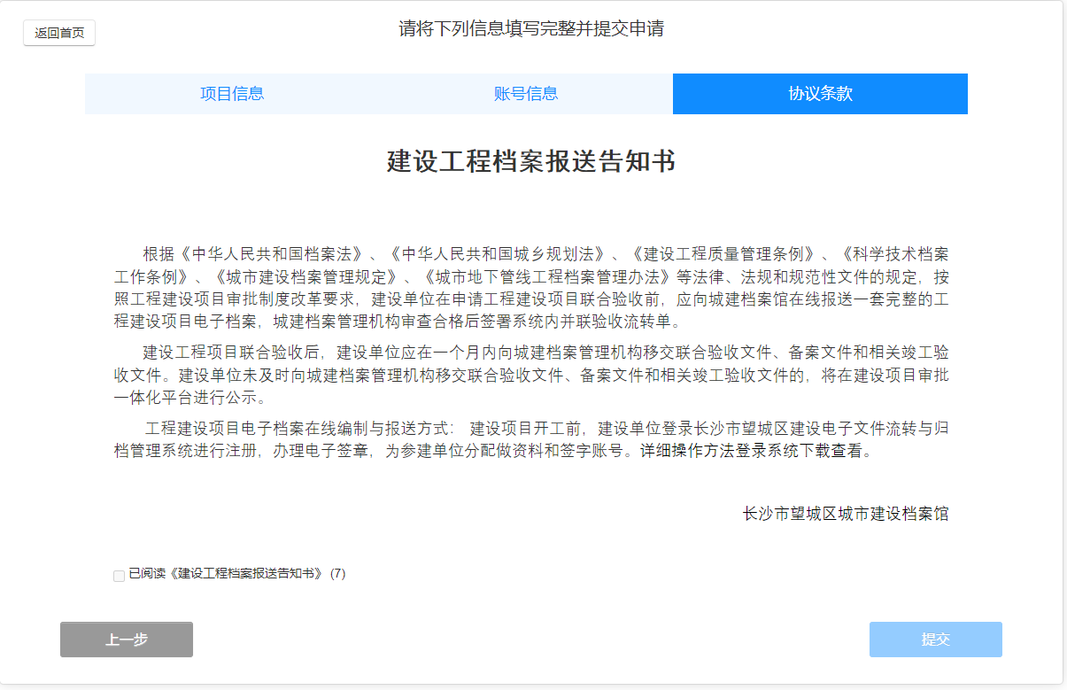
图 2-4

- 操作方法

- 默认采用 360 浏览器极速模式访问系统；

- 登陆服务器网址：http://222.247.255.170:8686/

系统首界面右下角点击“档案报送申请”按钮，进入功能页面，如图 2-1 所示；

- 填写项目报建信息

按照系统提示完成信息的录入，提交附件信息， “*” 为必填项，如图 2-2 所示；

- 设置项目管理员账号：

按照系统提示设置账号及密码，作为该项目的最高管理员权限，如图 2-3 所示；

- 提交《建设工程档案报送告知书》

工程建设项目电子档案在线编制与报送方式：

建设项目开工前，建设单位登录长沙市望城区建设电子文件流转与归档管理系统进行档案报送，办理电子签章，为参建单位分配做资料和签字账号。

第三章 创建工程及账号

（一）创建单位工程

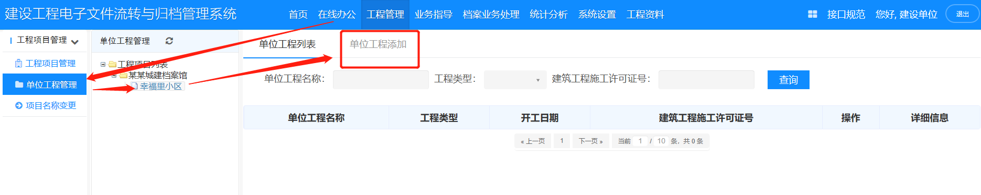
图3-1

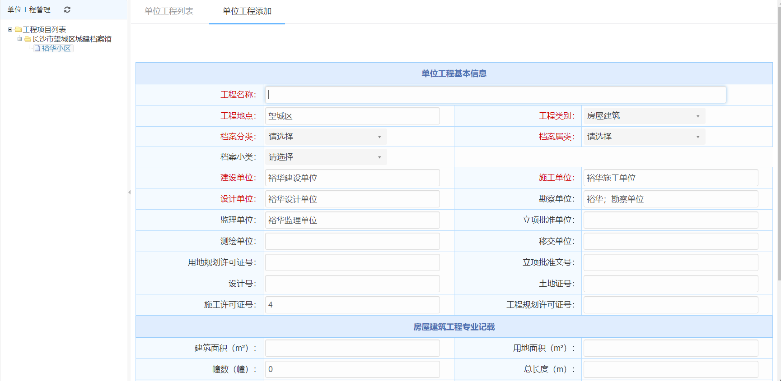
图3-2
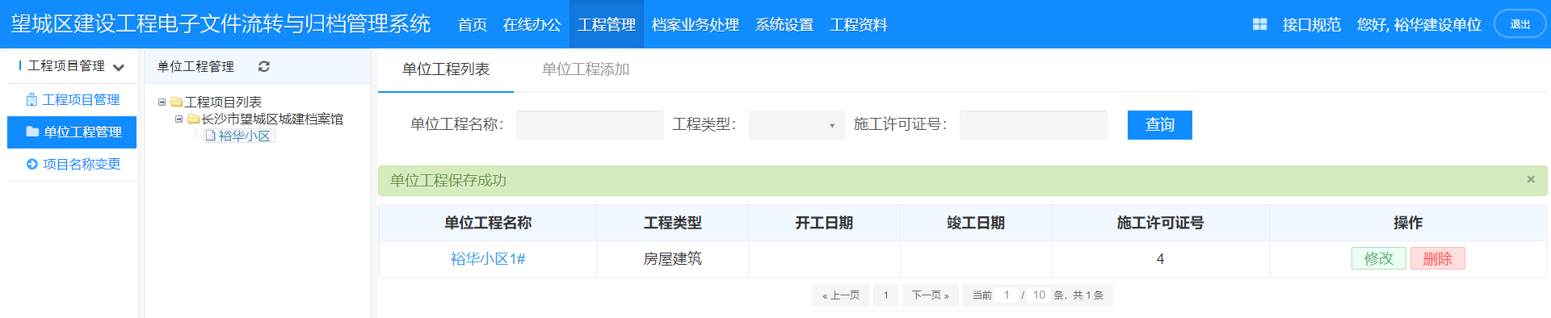
图3-3

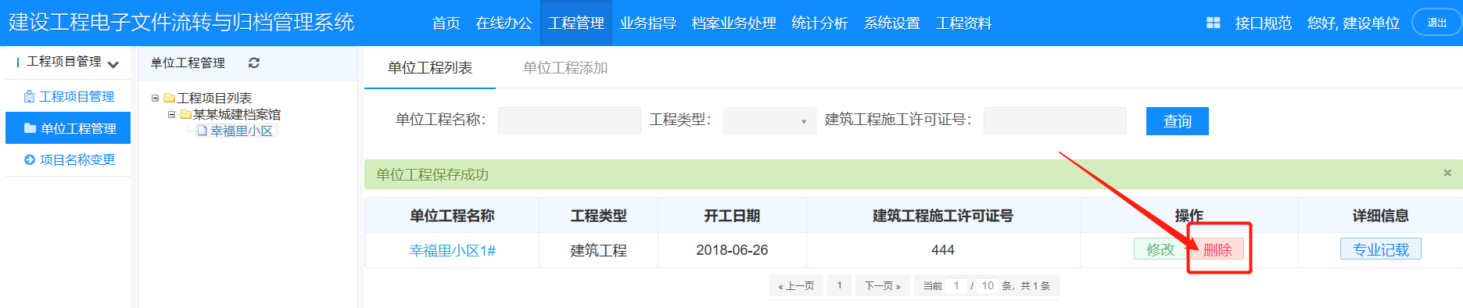
图3-4
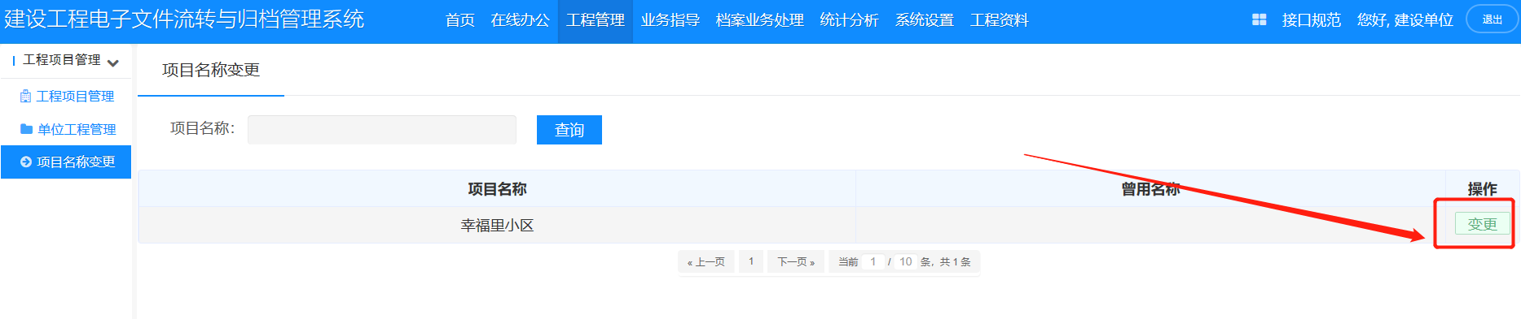
图3-5

- 操作方法

- 建设单位用户在登录页面使用审核通过的用户名和密码，即可进入系统。

- 温馨提示：

①申报单位注册用户登录后，可为本单位创建其他用户，以便其他人登录本系统；

②第一次使用系统的用户如果出现个别页面显示等问题，是因为浏览器的相关设置导致的，请参考登录页面右上角的“帮助”中的相关设置，即可正常显示。

依次点击菜单“工程项目管理–单位工程管理”，进入功能页面，如图 3-1 所示，具体操作如下：
- 添加操作：

点击“单位工程添加”，进入单位工程添加页面，填写内容，点击保存，如图 3-2 所示。

- 修改操作:

点击“修改”，进入单位工程修改页面，修改内容，点击保存，如图 3-3所示。

（5）删除操作:

点击“删除”，系统给出提示框，点击确定，删除数据，点击取消，未删除数据。 如图3-4所示

（6）变更操作：

点击“变更”，进入名称变更页面，填写内容，点击提交，由档案馆审核，如图 3-4 所示。

（二）创建账号权限

- 用户界面
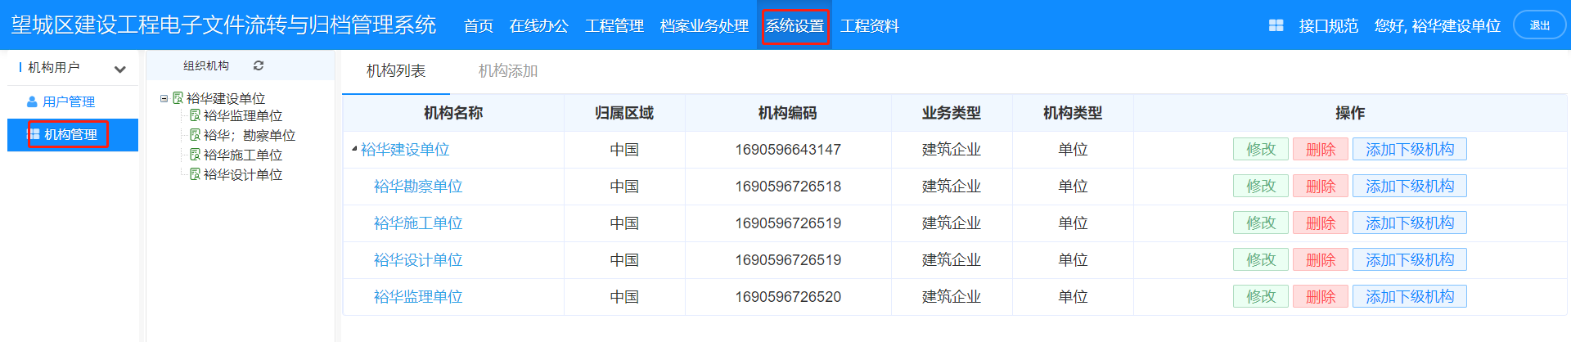

图 3-6

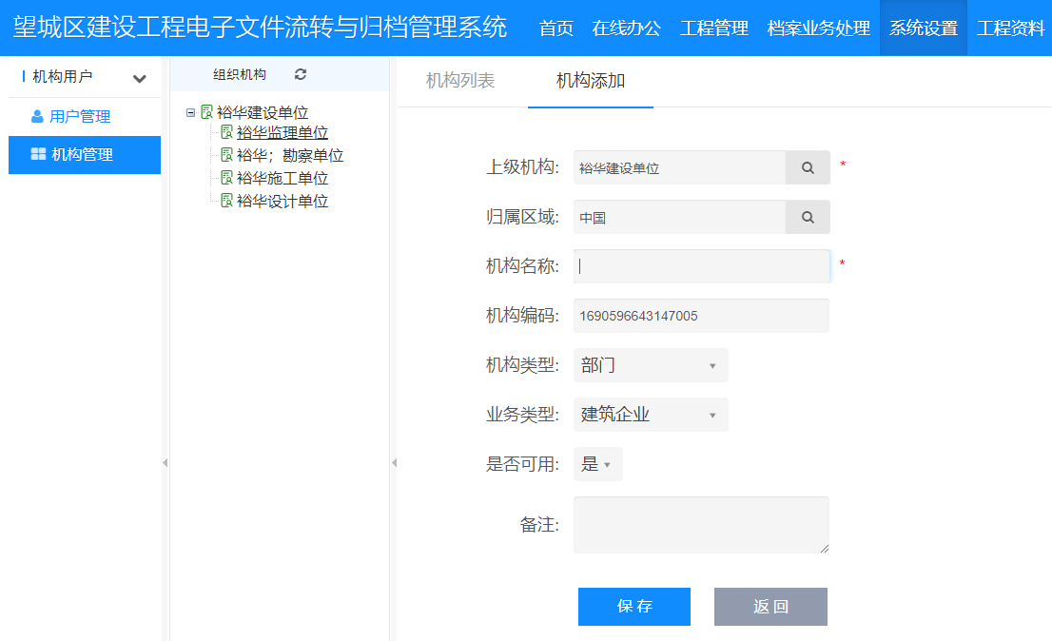

图 3-7

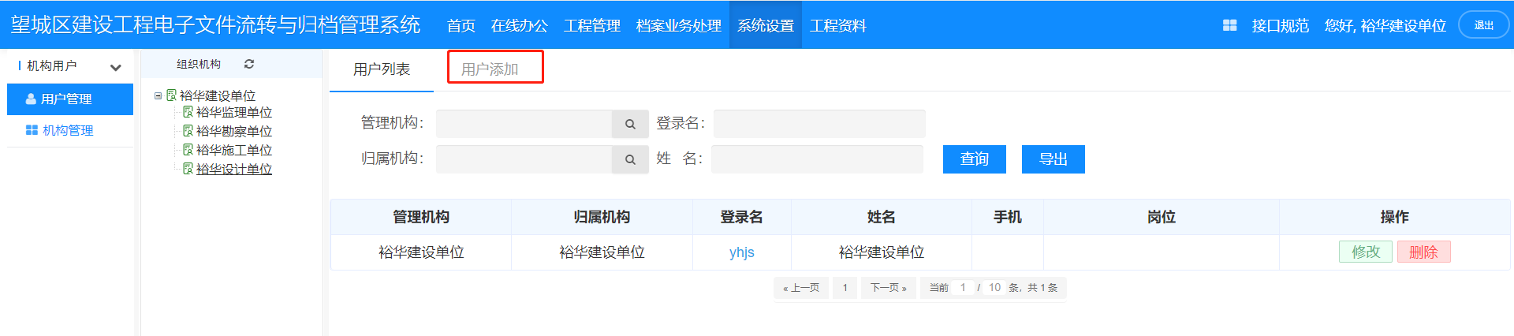
图 3-8 创建操作人员用户

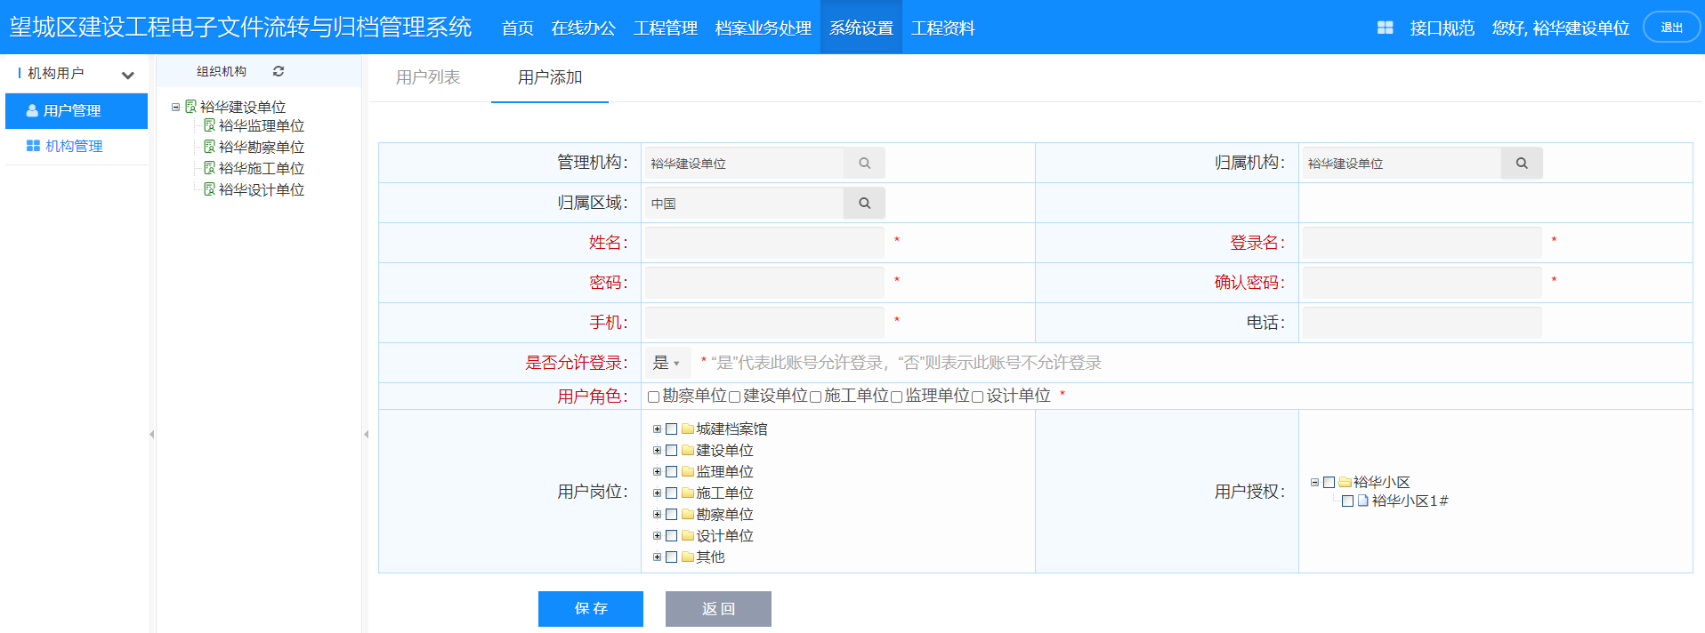图 3-9 创建操作人员账号、密码
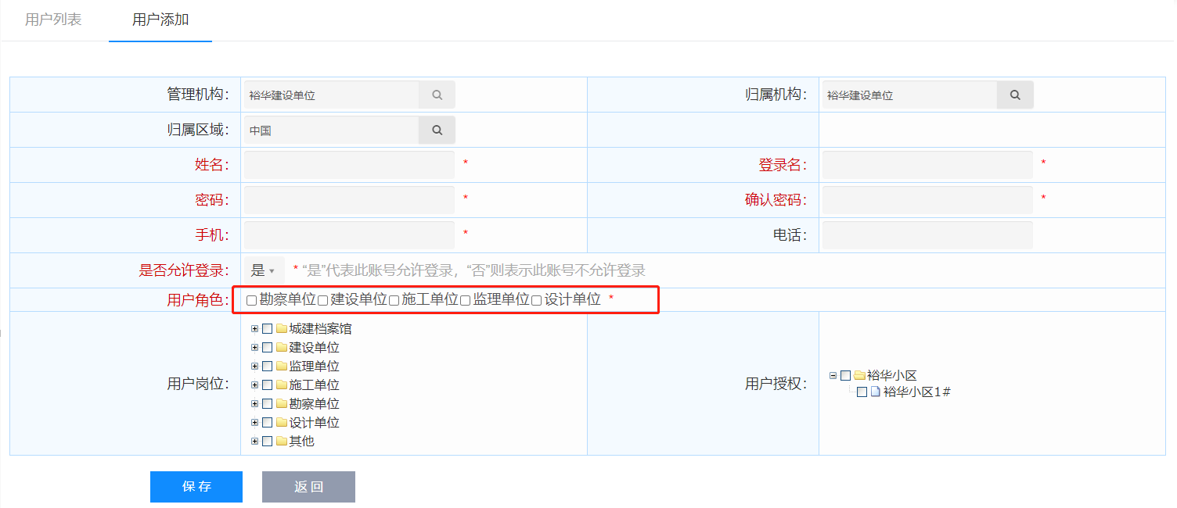
图 3-10 选择操作人员角色

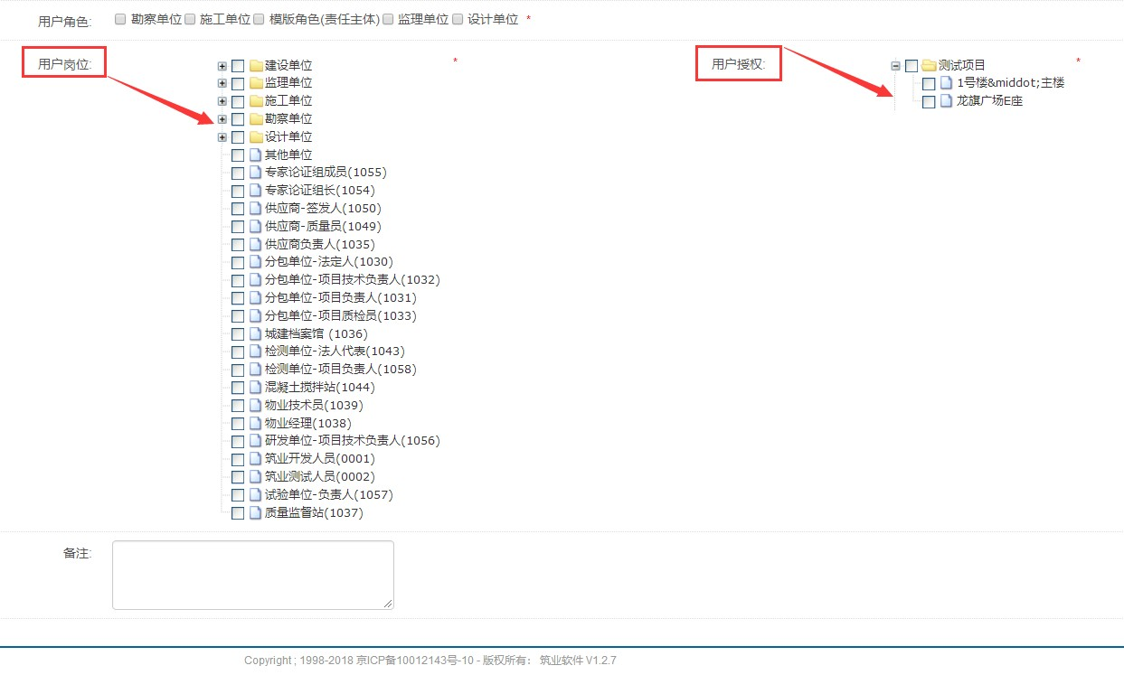
图 3-11 选择操作人员岗位职责，选择单位工程显示权限

- 操作方法

点击菜单“系统设置”，进入功能页面，如图 3-6 所示，具体操作如下：
- 机构管理：

点击“系统设置”“机构管理”，点选机构添加按钮，填写内容，点击保存，完成操作。如图 3-6，3-7 所示。
- 用户管理：

点击“系统设置”“用户管理”，点选用户添加按钮，给对应的机构单位进行操作人员账号密码的创建工作，操作人员岗位职能的创建工作，对应用户账号的单位工程显示权限，操作完成后点击保存，完成操作。如图 3-8，3-9，3-10，3-11 所示。
- 是否允许登录：

点选“是”为该账号可以在客户端资料软件中填写资料； 点选“否”为该账号不能在客户端资料软件中填写资料；

- 温馨提示：

①建设单位给本单位、监理单位、勘察单位、设计单位创建账号，给施工单位负责人创建账号；
②因建设单位多对施工单位现场岗位不是很清楚，所以施工单位内部岗位的账号，由施工单位自行创建，参照上面操作步骤执行；

第四章 电子文件编辑与上传

（一）工程创建

- 用户界面

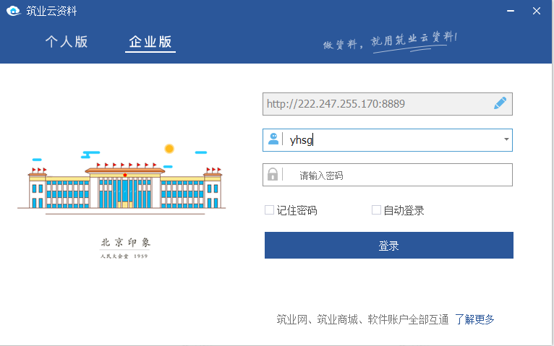
图 4-1
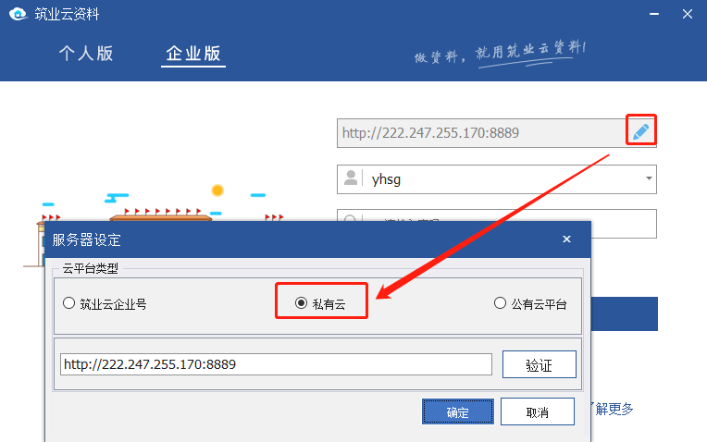图 4-2

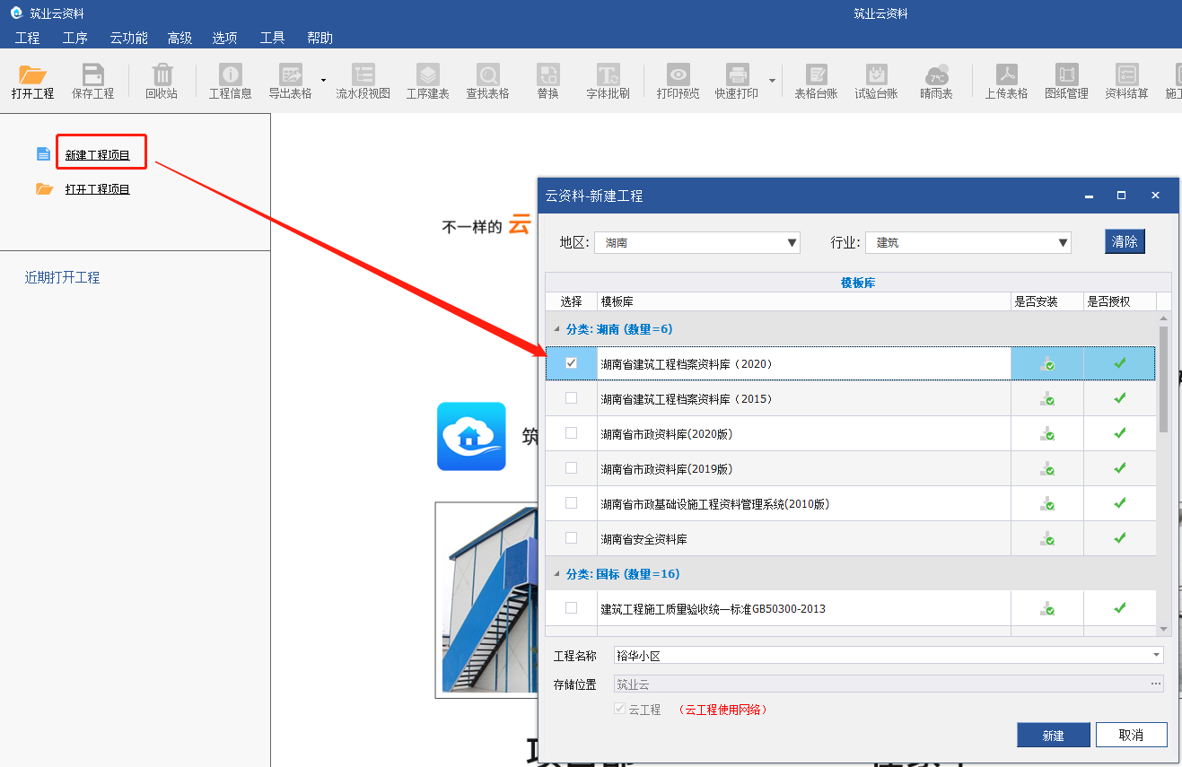
图 4-3

- 操作方法

- 打开云资料软件客户端，如图 4-1 所示；

- 选择企业账户，选择私有云选项，设置服务器地址进行验证，如图 4-2 所示；

- 工程名称自动创建、单位工程自动创建

- 按专业选择规程模板库，如图 4-3 所示；

（二）编辑表格

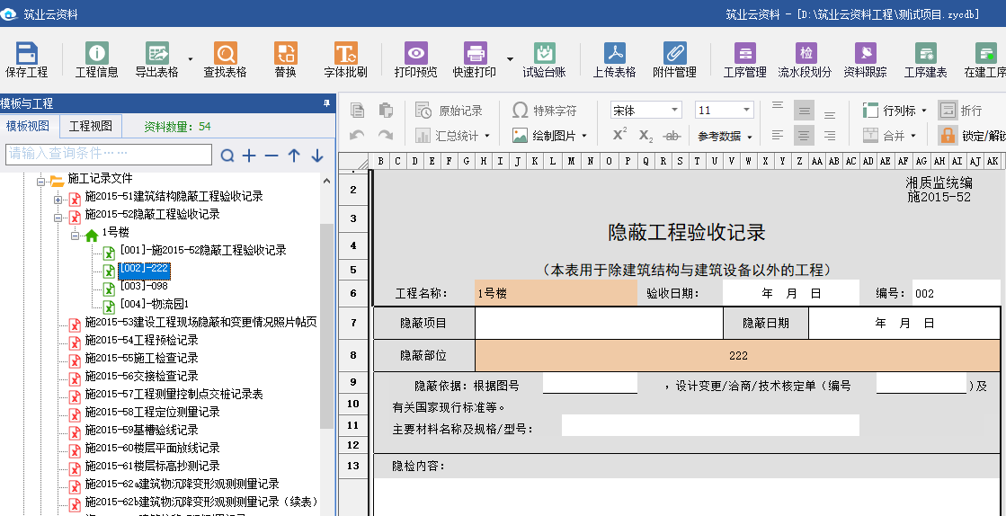
- 用户界面

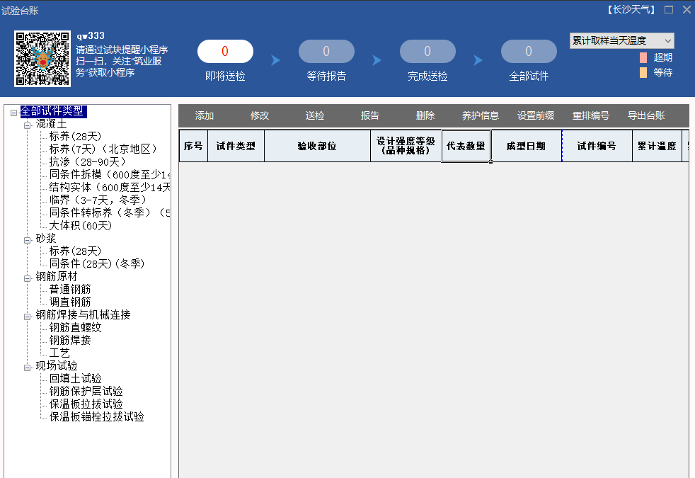
图4-4
图 4-5
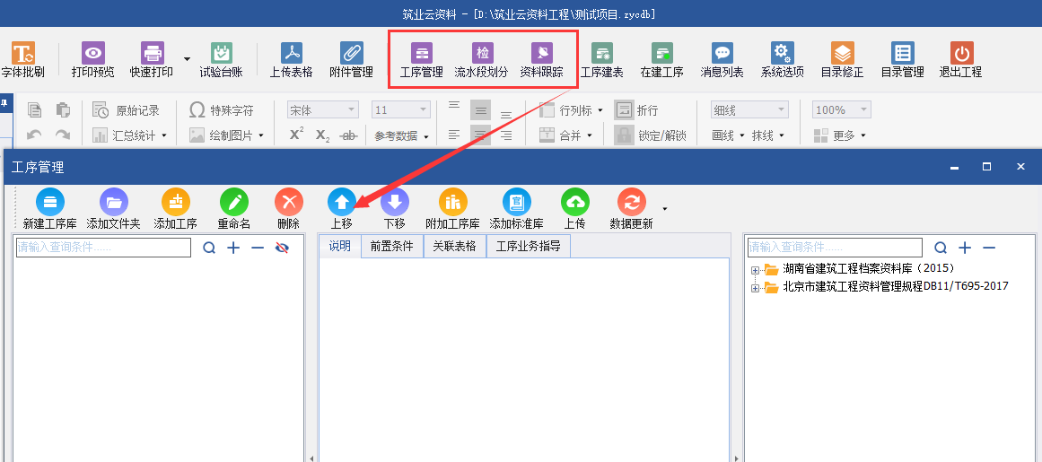
图 4-6

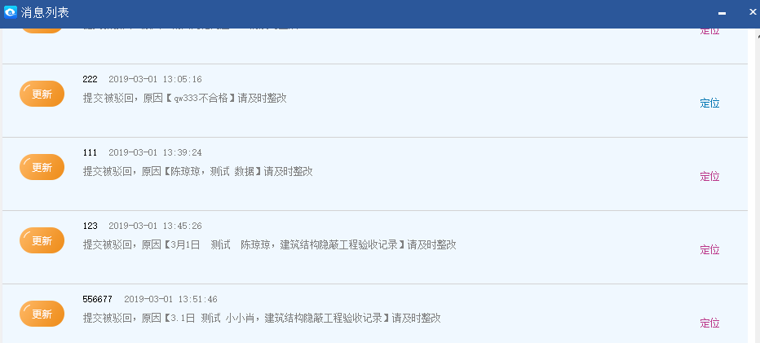

图 4-7

- 操作方法

- 云工程备份：在客户端填写表格，工程文件实时同步到阿里云，不再丢失工程表格；
- 试块提醒：混凝土试块养护、砂浆养护等试验台账记录功能，和微信号关联，到期提醒，如图 4-5 所示；
- 工序管理：集团单位可定制施工标准化工序流程、项目可按照 标准化工序 创建和编辑表格，如图 4-6 所示；
- 消息提醒和定位：被驳回的表格，会自动提醒和定位表格，重新修改后再次上传 ，如图 4-7 所示；
- 详细操作说明及视频简介参见：http://www.zhuyew.cn

（6）24 小时技术服务电话：400-163-8866，为您做资料保驾护航！

（三）表格上传

- 用户界面

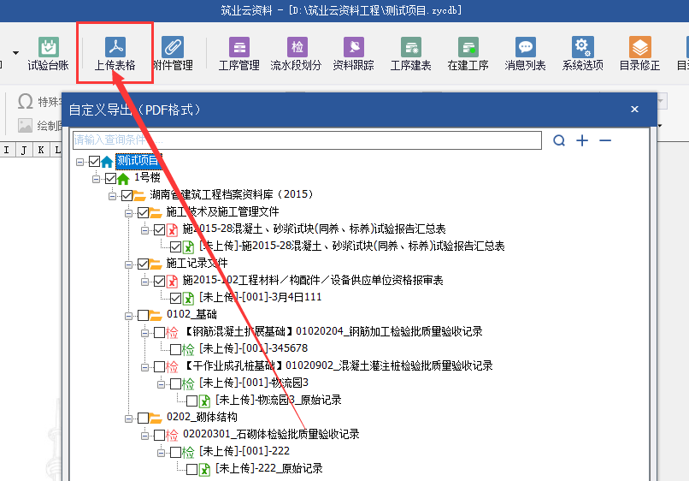

图 4-8

- 操作方法

依次点击菜单“上传表格”按钮，进入功能页面，如图 4-8 所示，具体操作如下：

- 点击按钮后就会出现最新填写完成的表格以及为上传过的资料表格目录；

- 自定义勾选要上传到系统的表格；

- 点击下方上传按钮，直到提示表格上传成功提示；

- 表格上传过程因网速原因导致延时，因勾选表格数量多导致的延时属于正常现象 ，耐心等待即可。
- 被驳回的表格需用重新上传的情况，需要在对话框中选择已上传选项，在列表里勾选相应的表格上传即可。

第五章 电子文件流转与签批

（一）代办提醒

- 用户界面
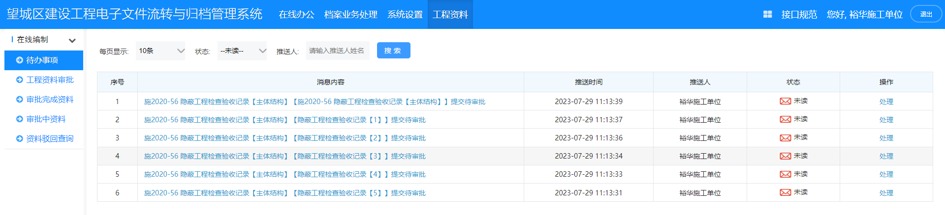
图 5-1 待办事项
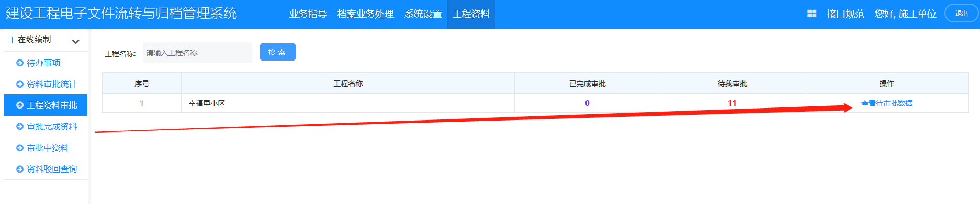

图 5-2

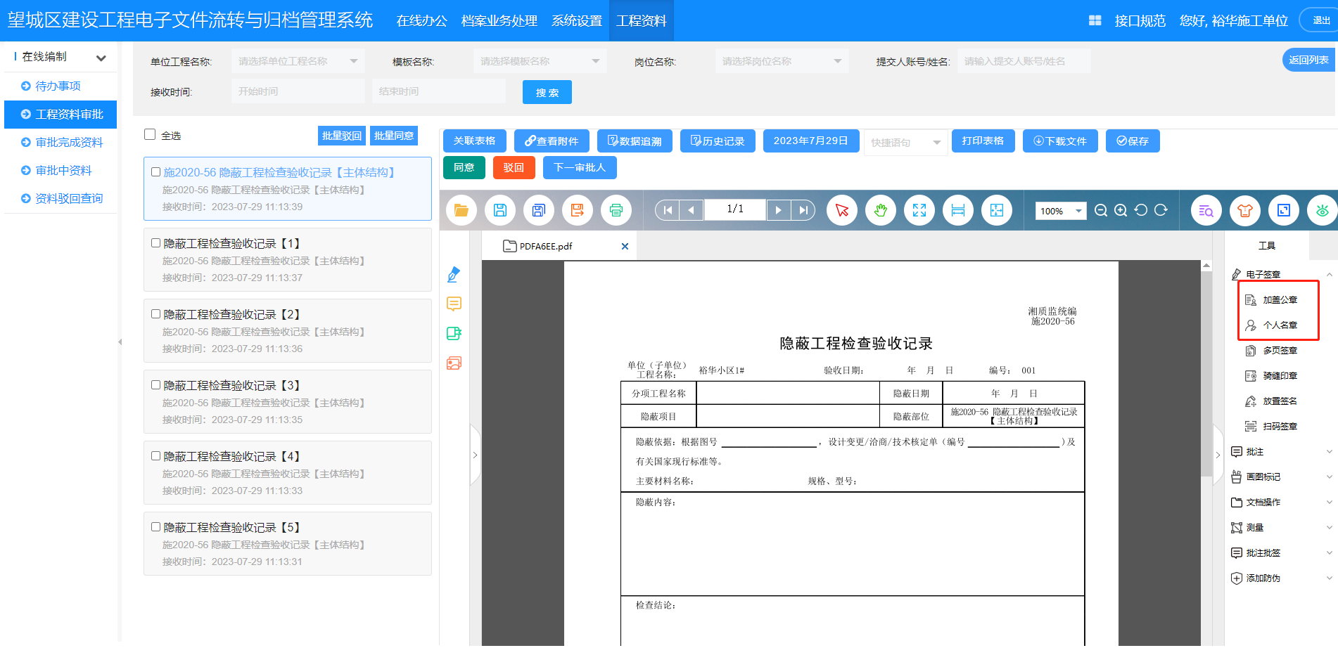
图 5-3
- 操作方法

点击菜单“工程资料”，进入功能页面，如图 5-1，5-2，5-3 所示，具体操作如下：

- 待办事项：

①点击“待办事项”按钮，系统会已红色信封的样式显示当前账号所有未签批的表格名称；
②会显示当前表格上传到平台的准确时间；

③已经签批过的表格自动刷新到后面，首页面时刻保持最新要完成的工作消息；

④表格在线交互签批的过程中所有消息记录都是通过待办事项来进行推送的，要定期关注；
- 工程资料审批：

①点击“工程资料审批”按钮，会显示当前项目中该岗位账号权限范围内，统计本岗位内已签批的表格数量，未签批的表格数量，如图 5-2 所示；
②点击 “查看待审批的数据”按钮，如图 5-2 所示；

③系统会筛选出当前岗位“未签批”的所有表格，以列表样式展现；

④表格未在列表里显示，一种情况为表格不需要本账号进行签字或盖章，另一种情况是说明表格还没有流转到当前账号审批，如图 5-3 所示；

（二）签字盖章

- 用户界面
图 5-4

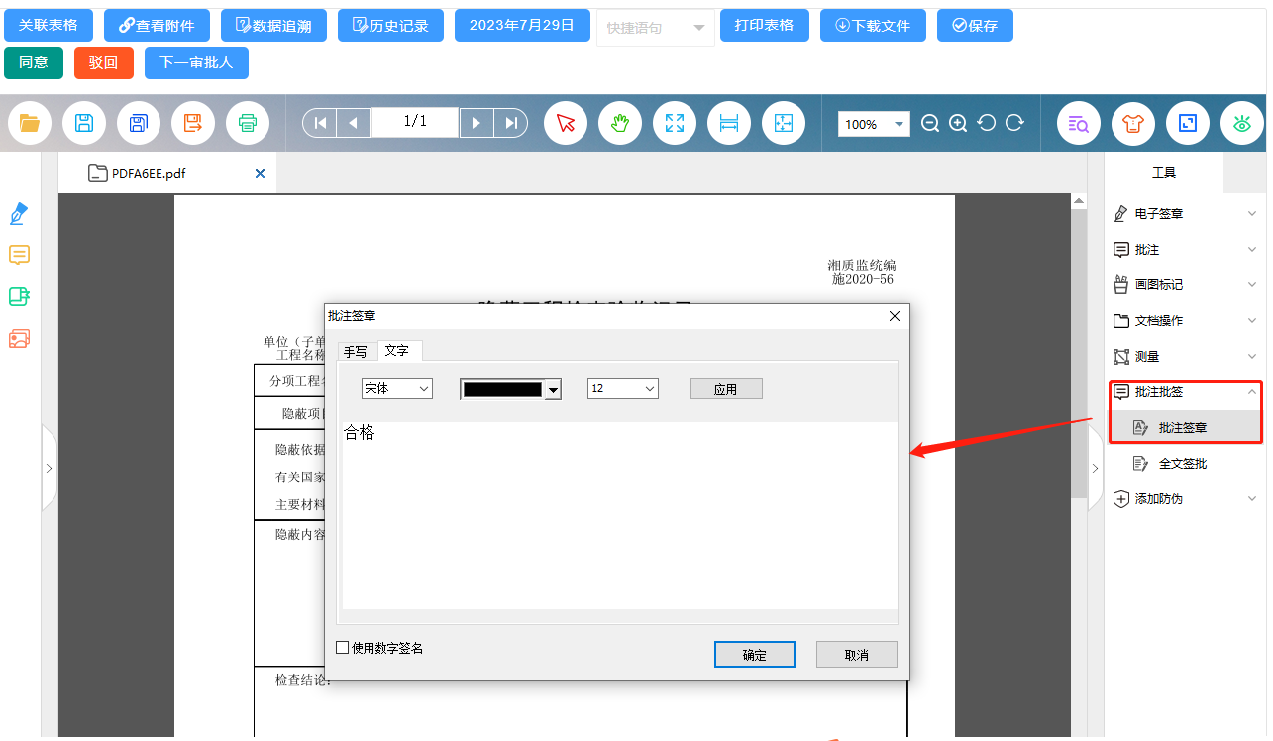

图 5-5 文字签批

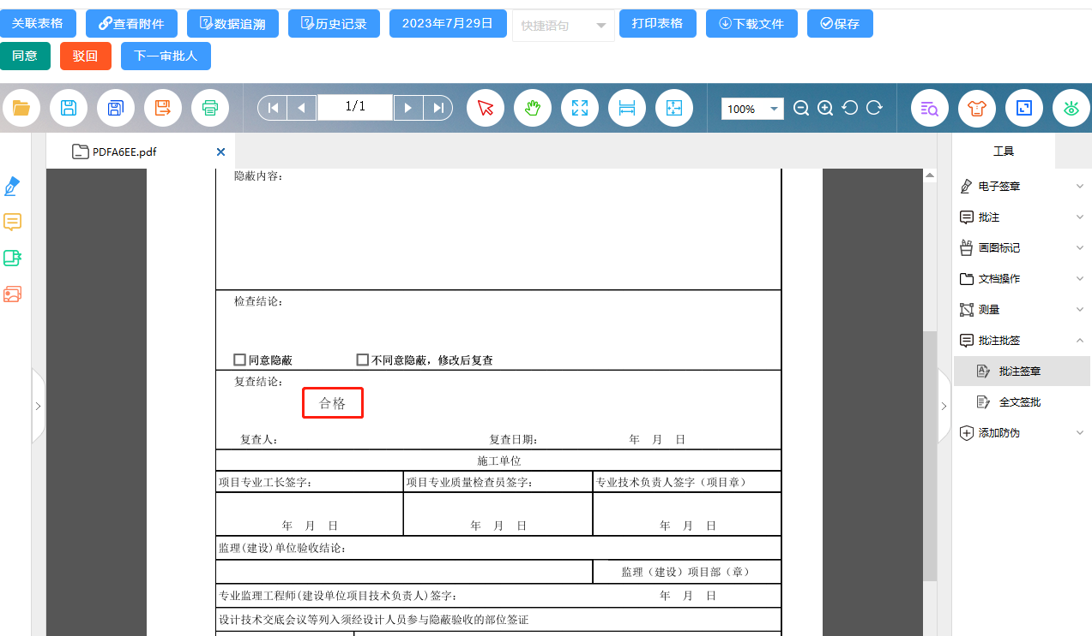
图 5-6

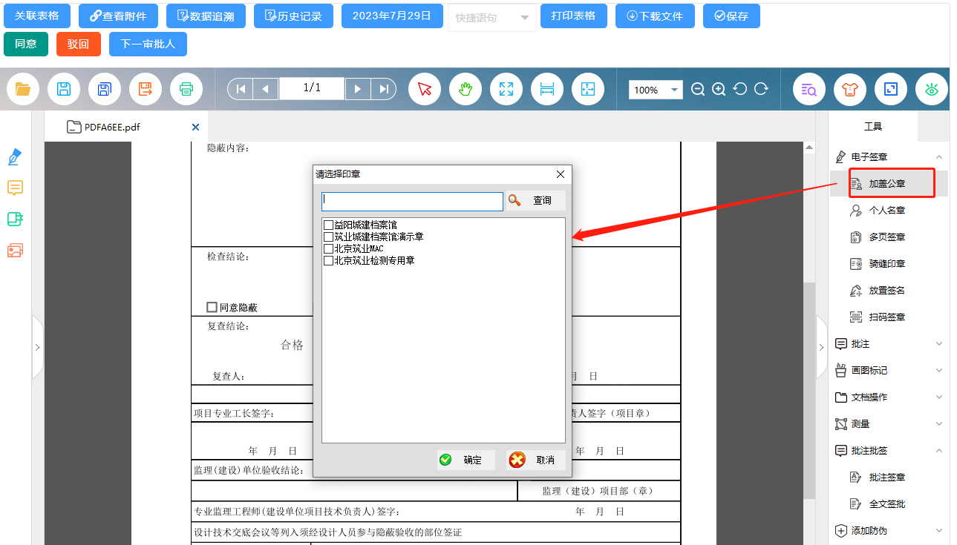
图 5-8 个人签名、电子公章
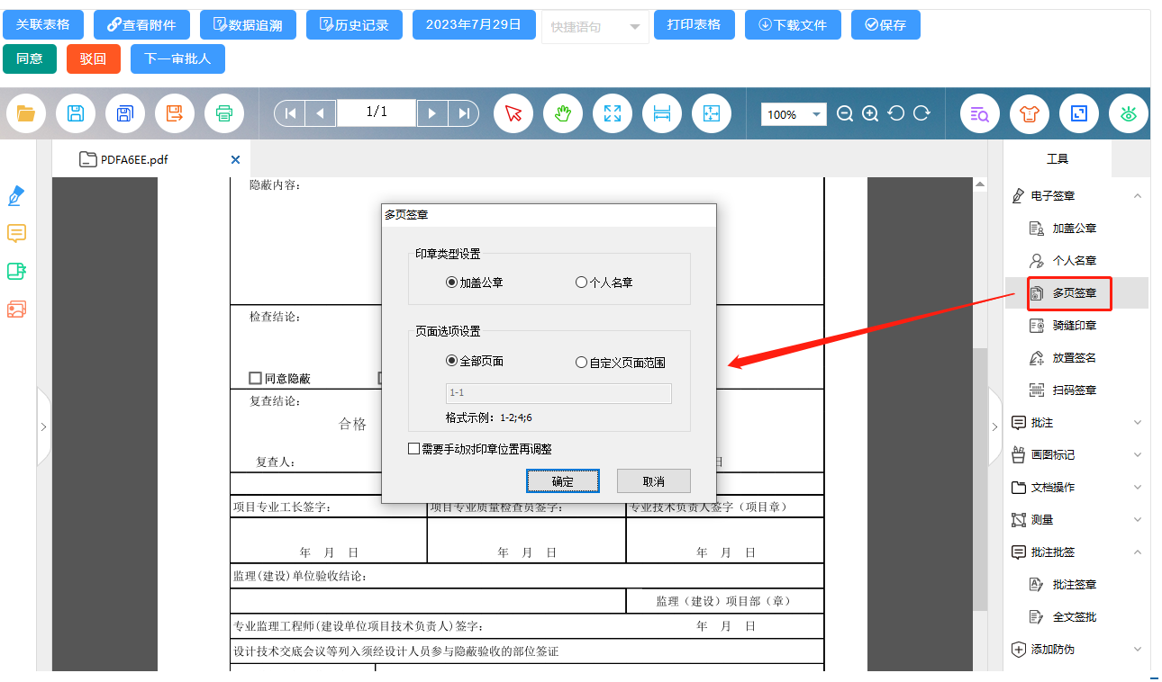
图 5-9 多页签章

- 操作方法

点击菜单“工程资料”，进入功能页面，如图 5-4 所示，具体操作如下：

- 文字签批、全文签批：

①点击“批注签章”按钮，需要输入个人签章锁的密码方可继续操作；

②鼠标选择需要输入的部位、日期，直接输入即可；

③可以对文字的字体、字号、行距进行调整；

④内容填写完成后点击完成即可；

⑤书写错误可以在图章或文字上点击右键取消操作；

- 个人签名：

①点击“个人名章”按钮，需要输入个人签章锁的密码方可继续操作；

②系统直接弹出本人的电子签名；

③在需要签字的表格部位点击鼠标左键完成签字过程；

④书写错误可以在图章或文字上点击右键取消操作，如图 5-8 所示.

- 电子公章：

①点击“加盖公章”按钮，需要输入个人签章锁的密码方可继续操作；

②系统直接弹出本岗位的项目章或单位公章；

③在需要盖章的部位点击鼠标左键完成盖章过程；
④书写错误可以在图章或文字上点击右键取消操作，如图 5-8 所示.

- 多页签章、签字：

①点击“多页签章”按钮，需要输入个人签章锁的密码方可继续操作；

②在弹出的对话框中可选择页号，选择个人签字还是签章，点击确定；

③在需要签字、盖章的部位点击鼠标左键完成签字过程；

④书写错误可以在图章或文字上点击右键取消操作，如图 5-9 所示.

（三）签字盖章交互流转

- 用户界面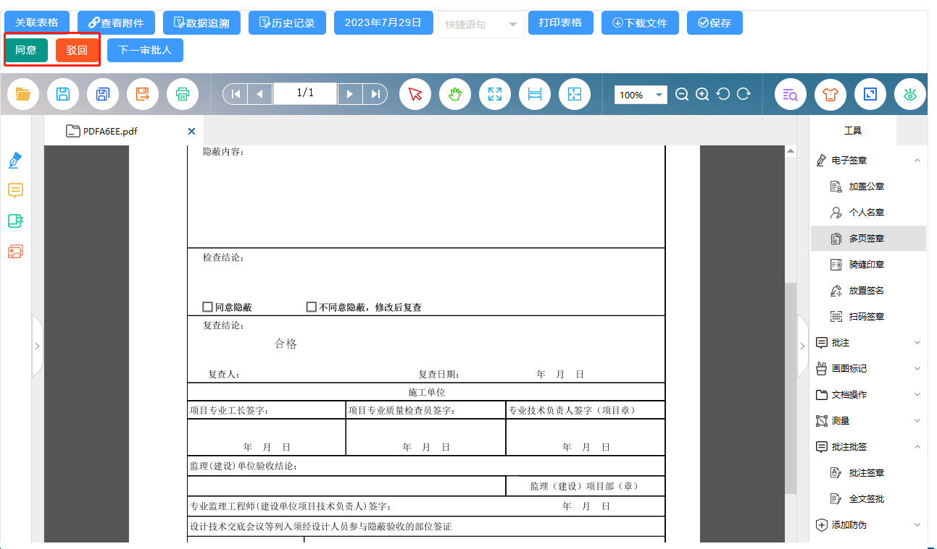
图 5-10

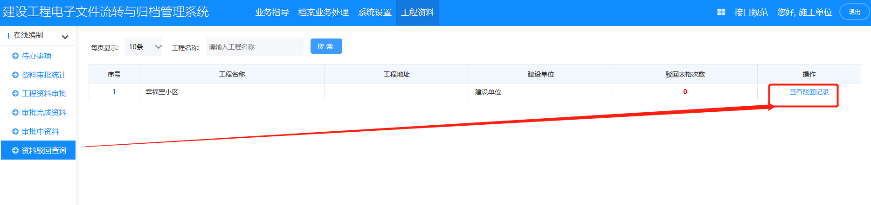图 5-11 驳回记录

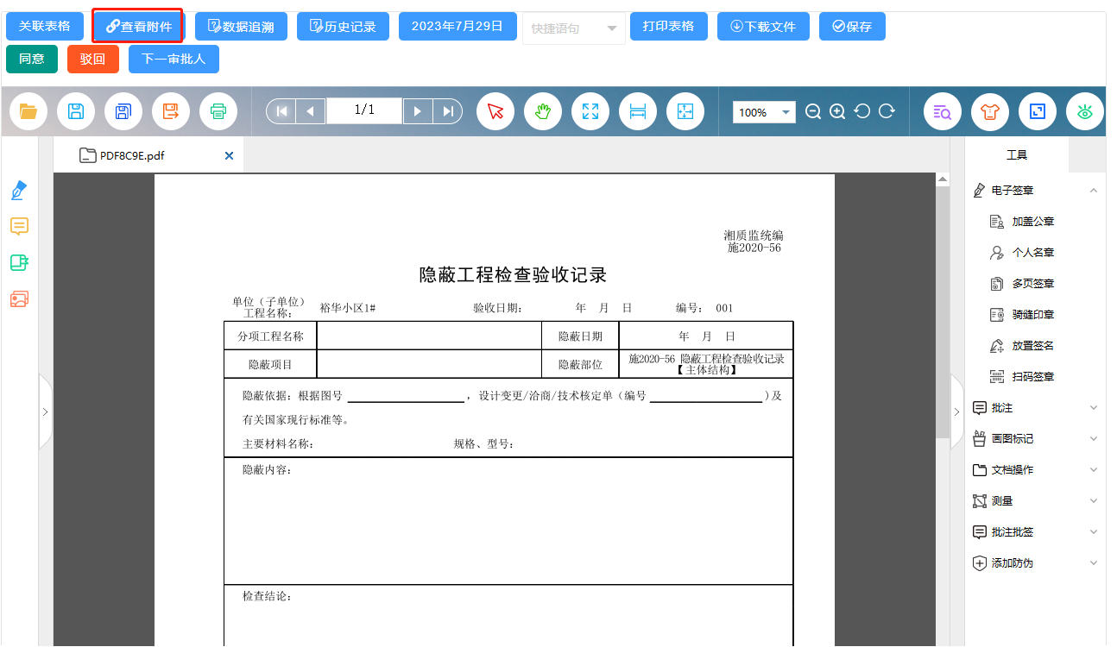

图 5-12 查看附件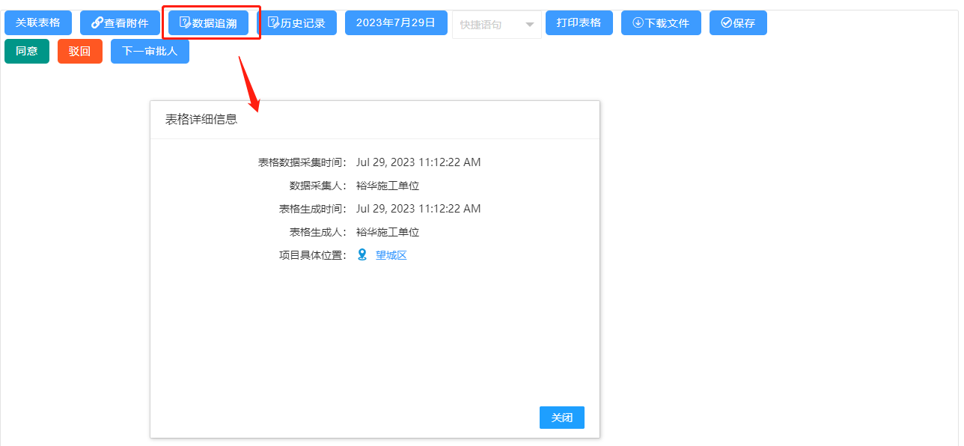
图 5-13 数据追溯

- 操作方法

点击菜单“工程资料”，进入功能页面，如图 5-10 所示，具体操作如下：

- 同意：

①签字盖章完成的电子文件，需要手动点击“同意”按钮方能流转到下一个岗位进行签字盖章操作，如图 5-10 所示；
- 驳回：

①电子文件在审核中发现表格内容错误，需要手动点击“驳回”按钮；

②在弹出的对话框中录入驳回原因；

③系统会将该表格和驳回原因直接传送到工程资料软件客户端；

④资料员回收到驳回消息提醒，定位表格后能查到被驳回的问题描述；

⑤系统会记录当前账号所有驳回的记录和内容，做到数据留痕，如图 5-11 所示.

- 查看附件：

①在签批过程中，可点击“查看附件”按钮，查看表格附件，如原始记录，隐蔽照片等， 如图 5-12所示.
- 数据追溯：

①点击“数据追溯”按钮，会显示当前资料表格从上传时间、签字盖章人员，表格填写人员等信息，如图 5-13 所示.

（四）资料审批统计

- 用户界面
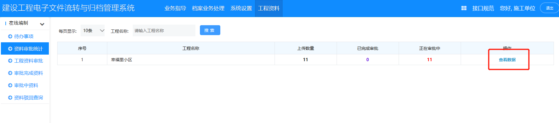
图 5-14

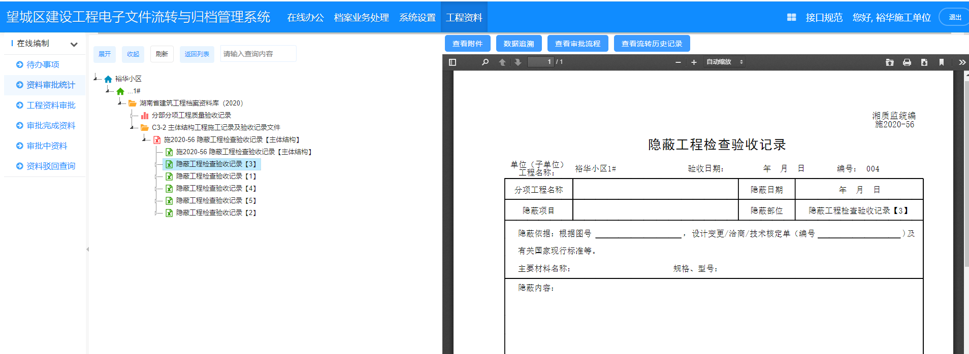
图 5-15
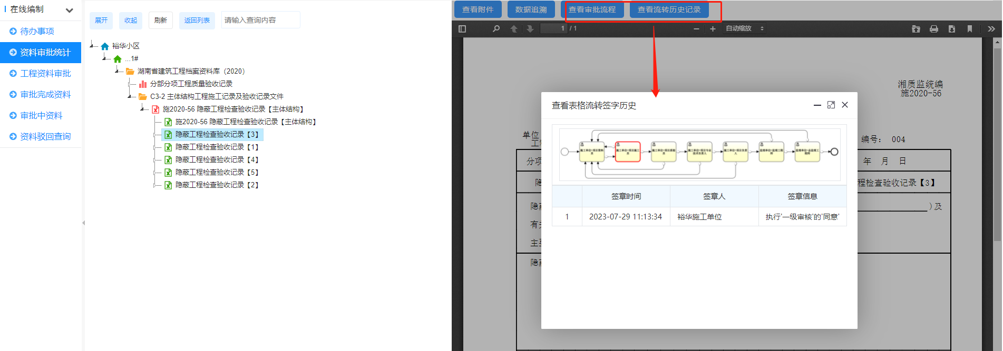
图 5-16

- 操作方法

点击菜单“工程资料”，进入功能页面，如图 5-14 所示，具体操作如下：

①“上传数量”显示当前项目所有上传表格数量总和；

②“已完成审批”显示当前项目已经交互签批完成的表格数量总和；

③“正在审批中”显示当前项目还未完成交互签批流程的表格数量总和；

④点击“查看数据”点选 “展开”按钮，以完整目录树的形式显示每个单位工程的表格签字盖章的实时情况，直接可视化显示签章效果，如图 5-15 所示.
⑤输入关键字，可以快速查找电子文件的流转情况，签章效果；

⑥点击“查看审批流程”、 “查看流转历史记录”按钮，在弹出的对话框中可以显示详细操作记录如图 5-16 所示.

（五）审批完成资料

- 用户界面
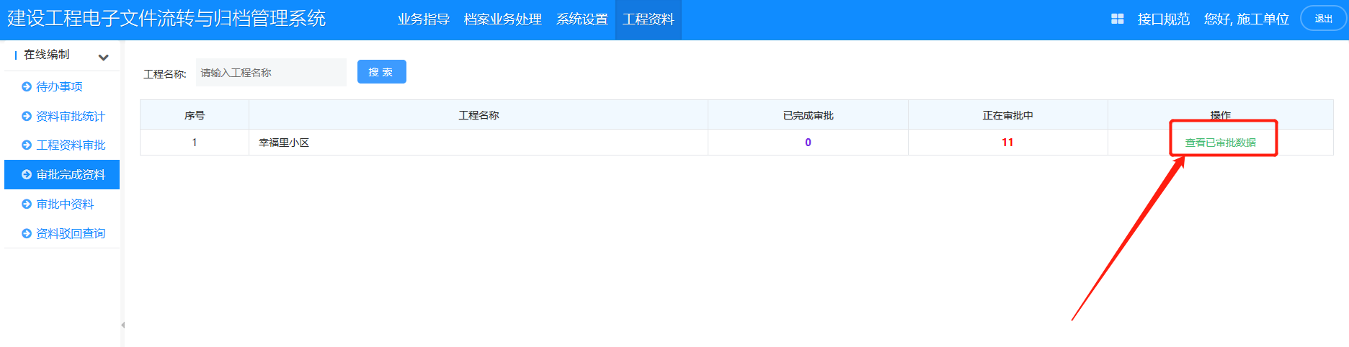
图 5-17
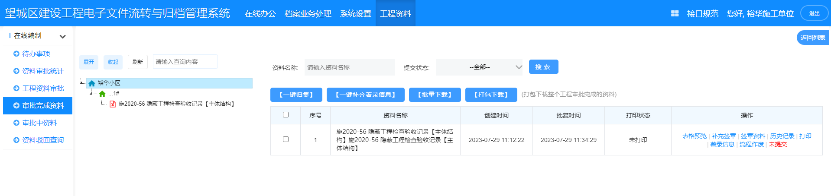

图 5-18

- 操作方法

点击菜单“工程资料”，进入功能页面，如图 5-17 所示，具体操作如下：

- “查看已审批数据”按钮，只显示当前项目已经交互签批完成的表格内容；

- 输入关键字，点击预览可以快速查找电子文件的流转情况，签章效果；

- “补充签章”，弥补因个人原因未填写文字内容或日期和签章情况；

- “签章资料” 该页面中预览流转完成的表格；

- “历史记录”该页面中预览表格所有签章记录；

- “著录信息”，可以手动修改、补充文件的著录信息；

- “一键归集”为归档操作；

（六）审批中资料

- 用户界面
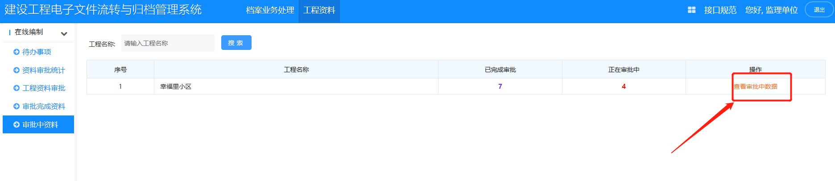
图 5-19
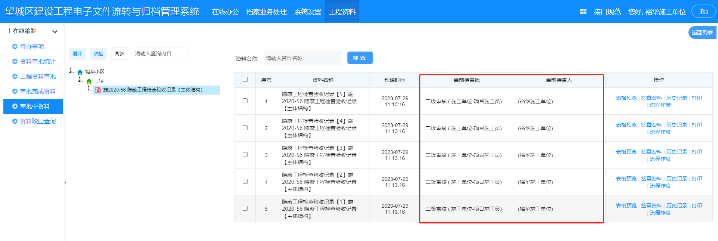

图 5-20
- 操作方法

点击菜单“工程资料”，进入功能页面，如图 5-19 所示，具体操作如下：

①“查看审批中数据”按钮，只显示当前项目正在交互签批中的表格内容；

②输入关键字，可以快速查找电子文件的流转情况，签章效果；

③“补充签章和日期”，弥补因个人原因未填写文字内容或日期和签章情况；

④“签章资料” 该页面中预览流转完成的表格；

⑤“流转历史记录”该页面中预览表格所有签章记录；

⑥“著录信息”，可以手动修改、补充文件的著录信息；

⑦“当前带审批”，可以查看当前表格的流转状态，督促下一个签批人，如图 5-20

所示.

（七）资料表格驳回查询

- 用户界面
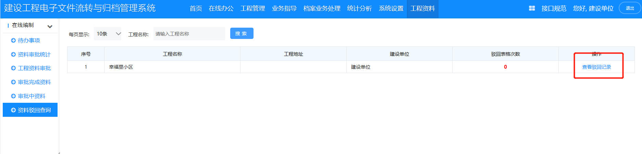
图 5-22
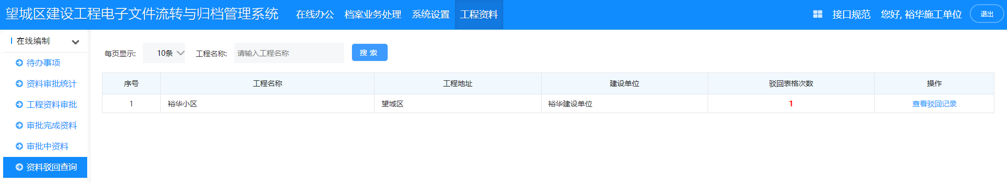

图 5-23
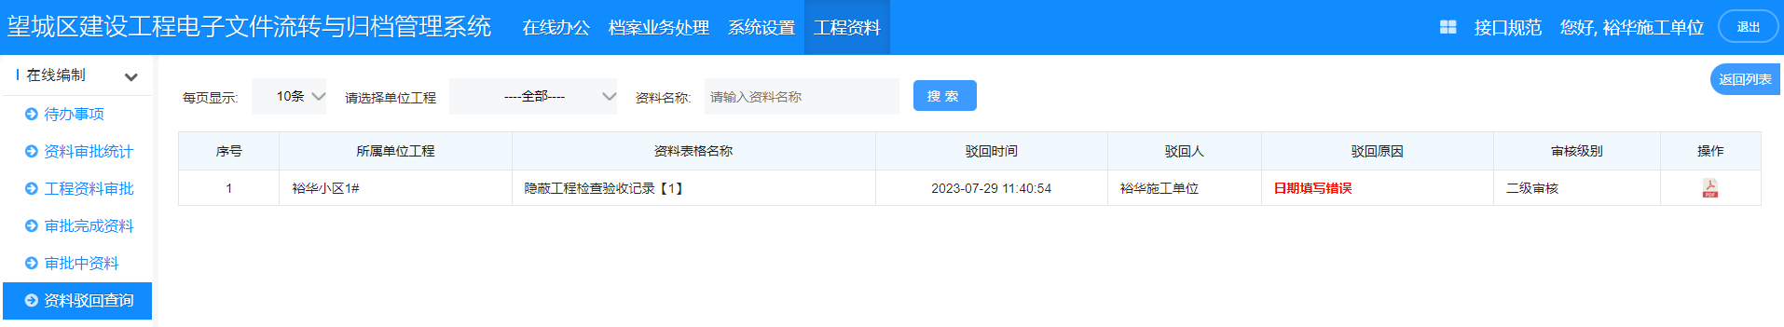

图 5-24
- 操作方法

点击菜单“工程资料”，进入功能页面，如图 5-22 所示，具体操作如下：

①“驳回时间” 记录所有表格被驳回的准确时间，如图 5-23 所示.

②“驳回人” 记录所有表格被驳回的驳回人是谁，如图 5-23 所示.

③“驳回原因” 记录所有表格被驳回的问题原因，如图 5-23 所示.

④“操作”点击PDF图标，可查看被驳回表格的原始数据，如图 5-23 所示.

第六章 电子文件归档

（一）原生电子文件自动归档

- 用户界面
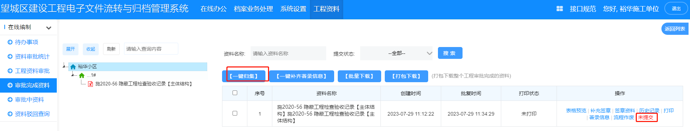
图 6-1
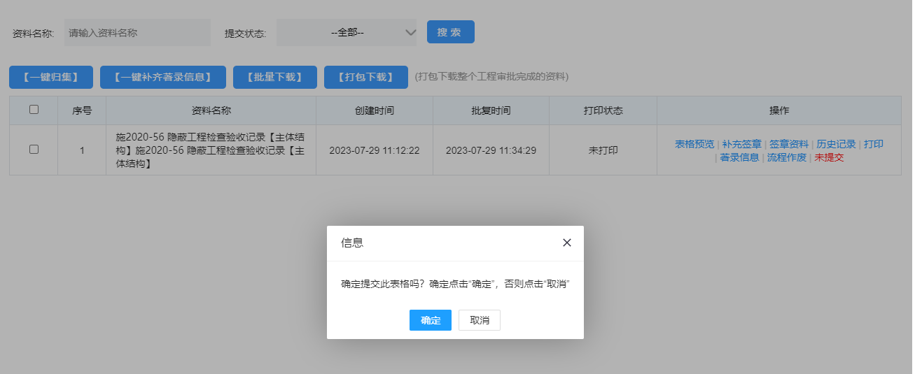
图 6-2

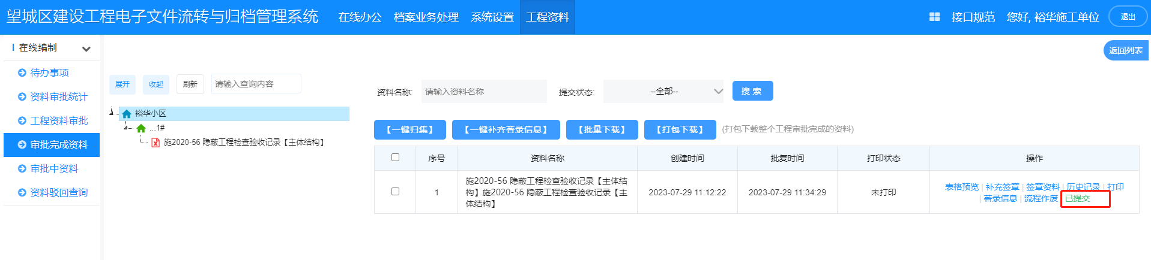
图 6-3
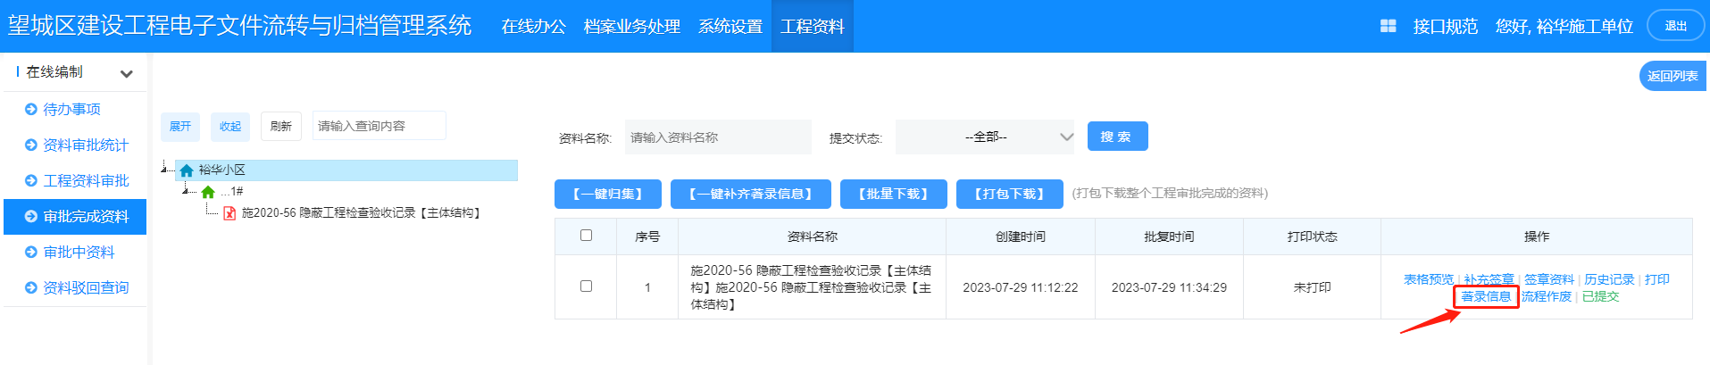
图 6-4

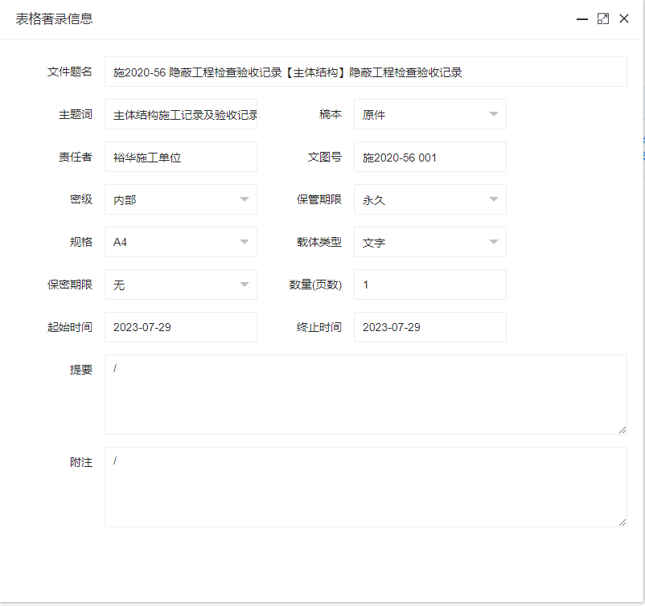
图 6-5

- 操作方法

点击菜单“工程资料”--“工程资料已审”--“查看已审核数据”进入功能页面，如图

  - 所示，具体操作如下：

    - 提交档案系统：

① 点击绿色“一键归集”按钮，系统会自动进行文件归档的操作；

② 点击红色“未提交”按钮，系统自动带出与之对应的归档目录，选择专业分类后， 待变为绿色“已提交”状态时，则说明已完成操作，如图 6-1，6-2，6-3 所示；
③ 点击“著录信息”按钮后，对文件级信息进行补充操作，如图 6-4，6-5 所示；

（二）数字化文件手动归档

- 用户界面
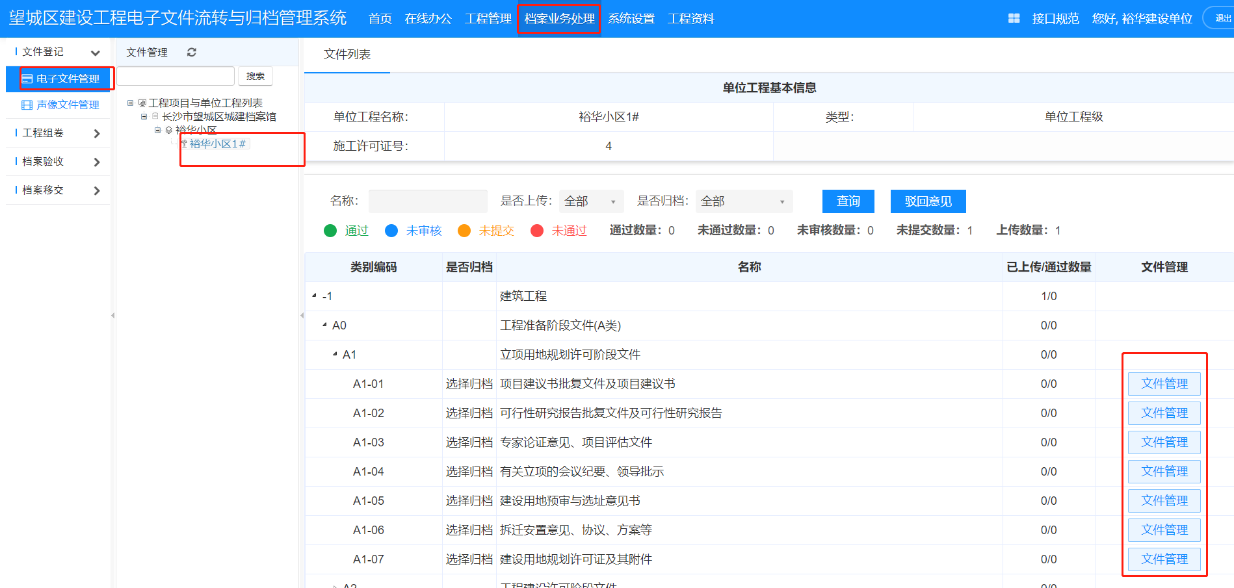
图 6-6
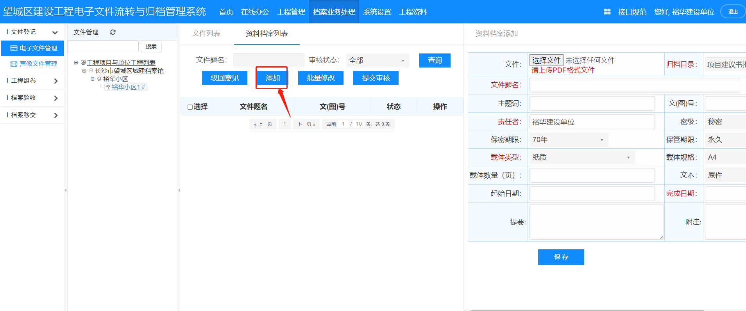
图 6-7

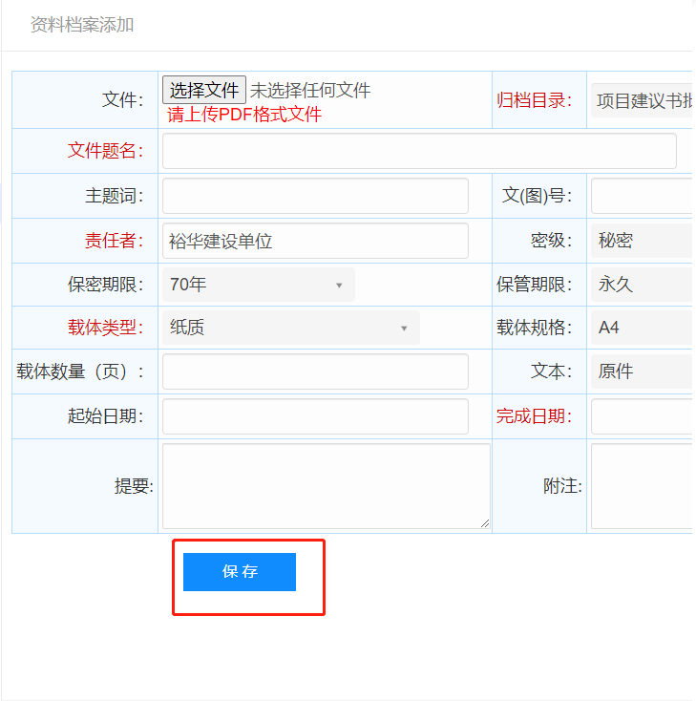

图 6-8

- 操作方法

击菜单“档案业务处理”--“电子文件管理”进入功能页面，如图 6-6 所示，具体操作如下：

(1)文件管理：

①点击“文件管理”—“添加”按钮，选择符合要求的电子文件，上传提交；

②手工录入文件著录信息后，点击保存，如图 6-8 所示。(2)声像文件：
①声像文件需要手动上传，操作和电子文件手动改归档操作一致；

文件提交审核

1.用户界面
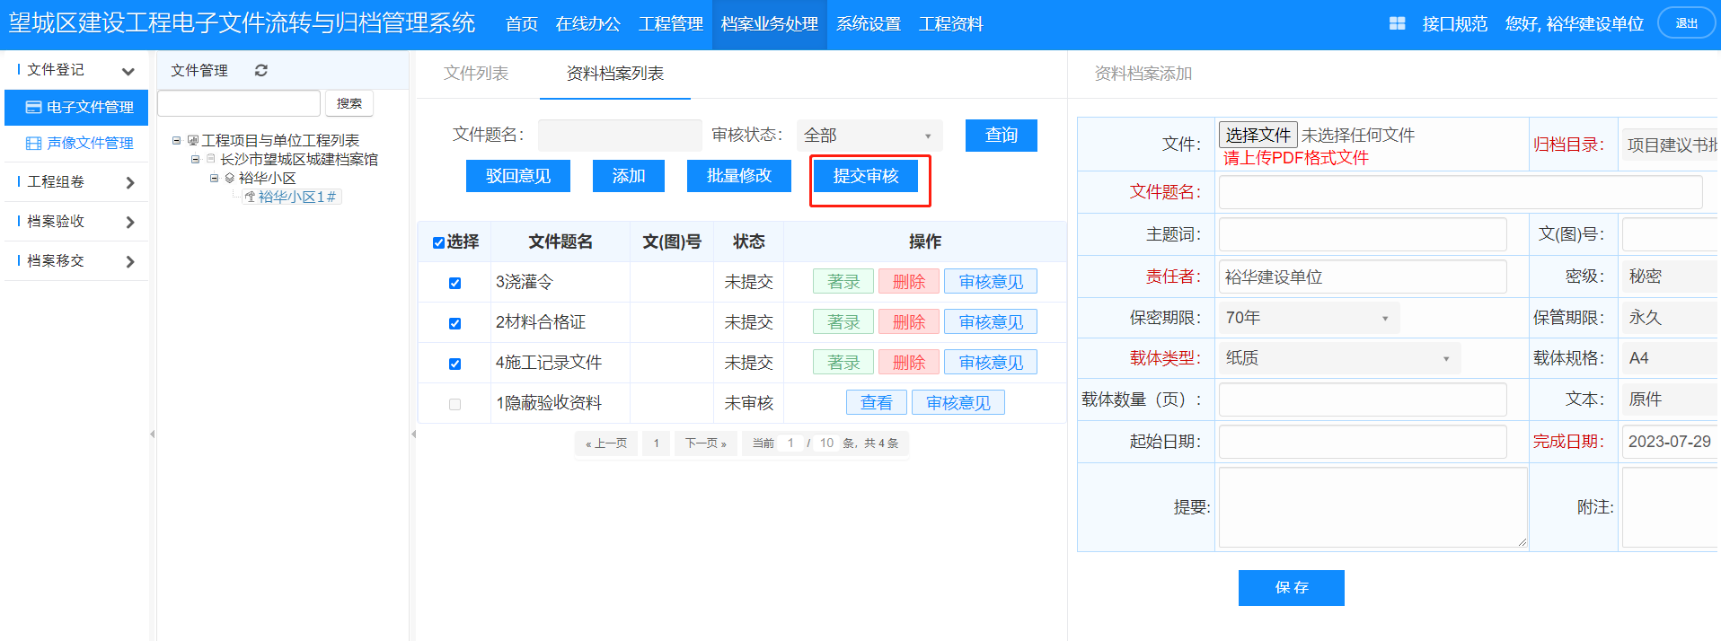
图 6-9

- 操作方法

击菜单“档案业务处理”--“电子文件管理”进入功能页面，选中需要提交审核的文件，点击“提交审核”，文件状态变为“未审核状态”如图 6-9 所示，

第七章 电子文件组卷

（一）自动组卷

- 用户界面
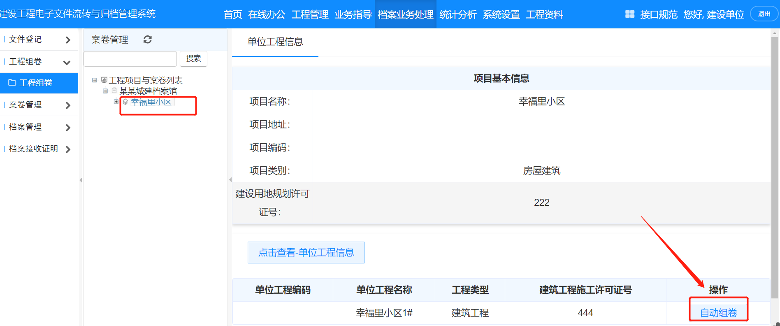
图 8-1
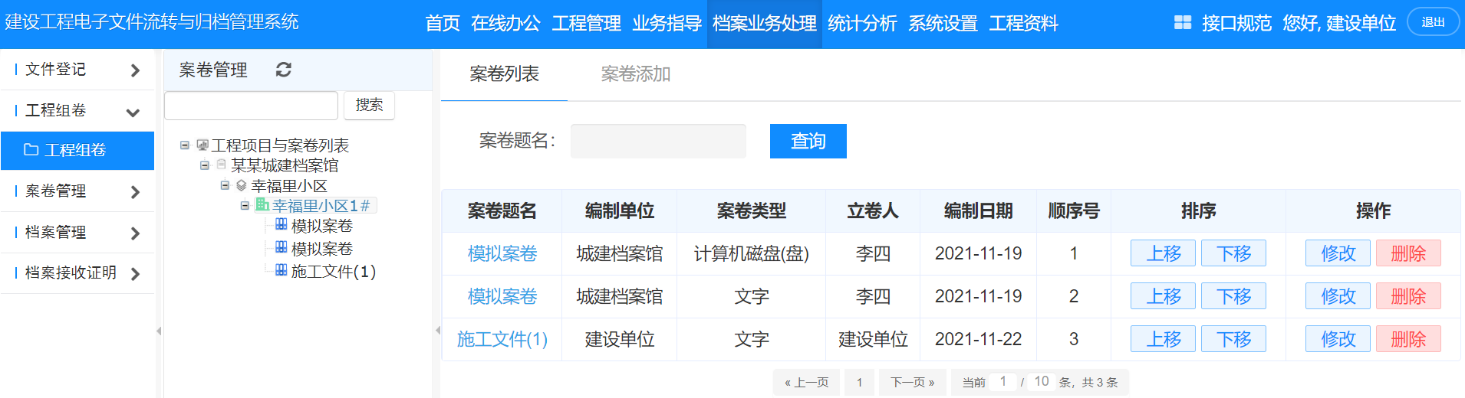

图 8-2

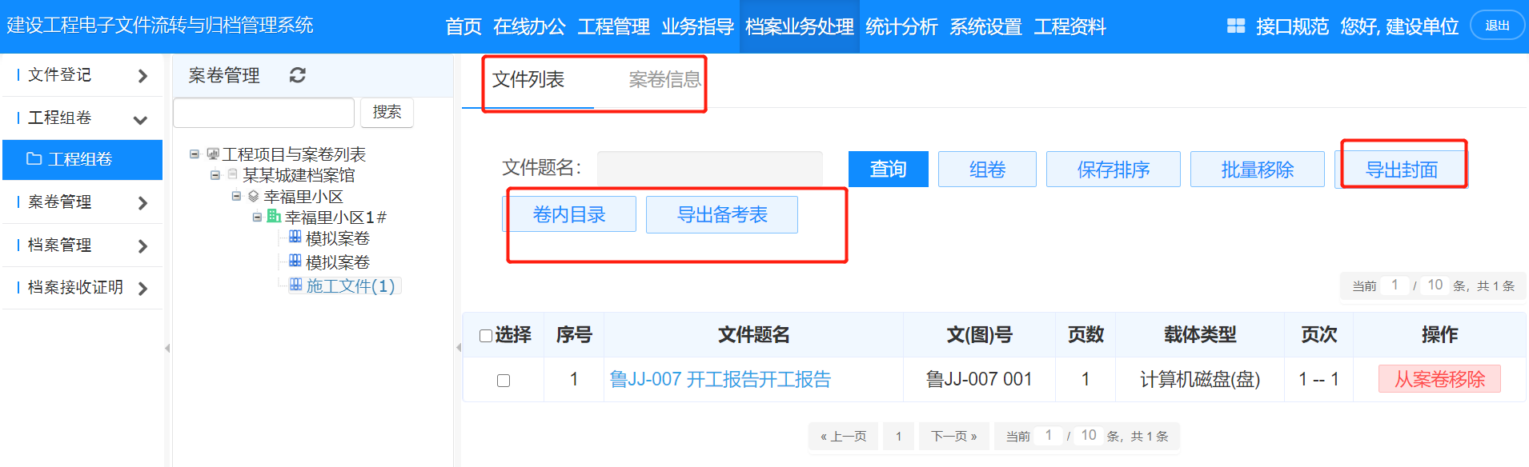

图 8-3

- 操作方法

点击菜单“档案业务处理”--“工程组卷”进入功能页面，如图 8-1 所示，具体操作如下：
- 在单位工程名称上，点击“自动组卷”按钮，系统会按照组卷设置进行自动组卷操作，如图 8-1 所示。
- 可以对案卷进行位置顺序调整；

- “著录”按钮可以对案卷信息进行补充和修改；

- “删除”按钮可以对案卷彻底删除，删除后该卷的文件需要手动组卷；

- 点选案卷题名后，可以对文件级列表，进行编辑，详细操作见手动组卷操作；拆卷、补卷操作见手动组卷操作；
- 可以导出案卷封面，导出备考表操作； 如图8-3所示

（二）手动组卷

- 用户界面
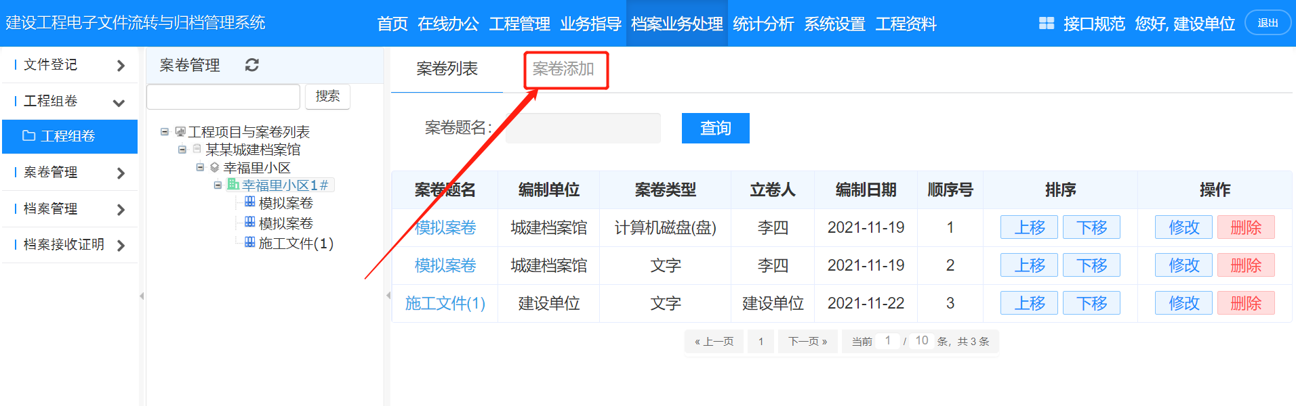
图 8-4
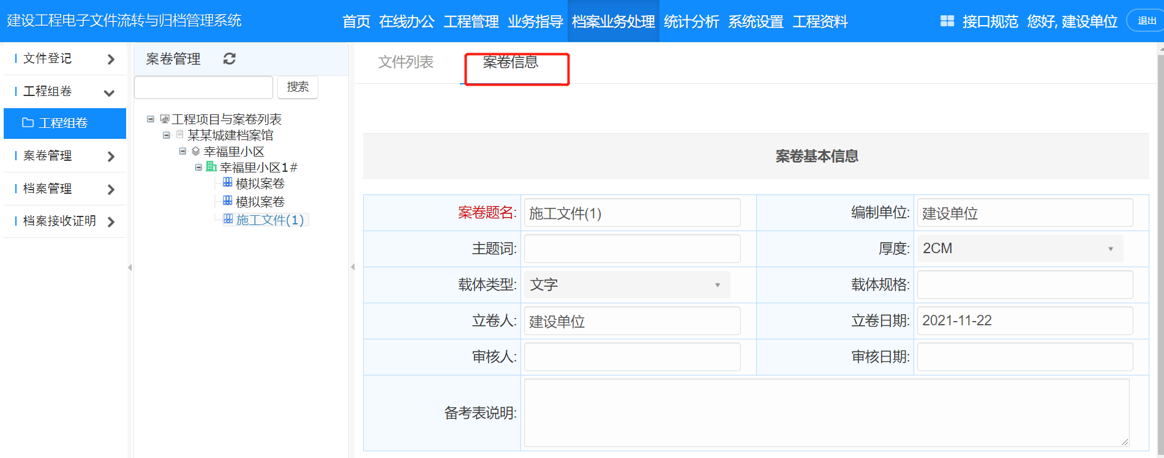

图 8-5

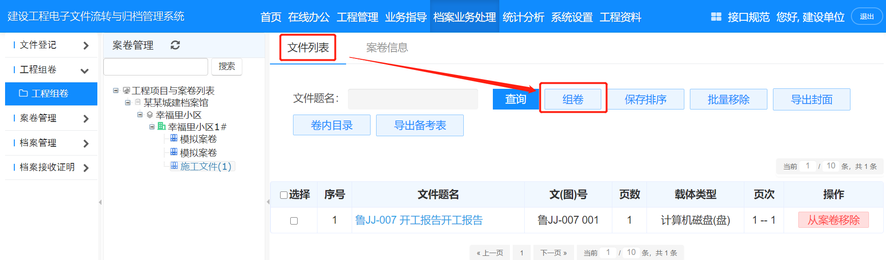
图 8-6
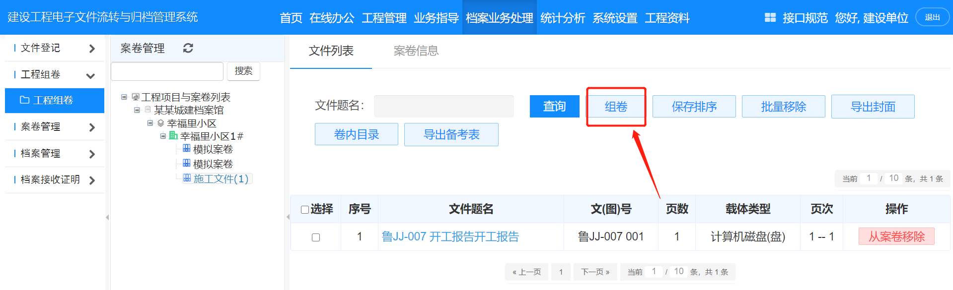
图 8-7
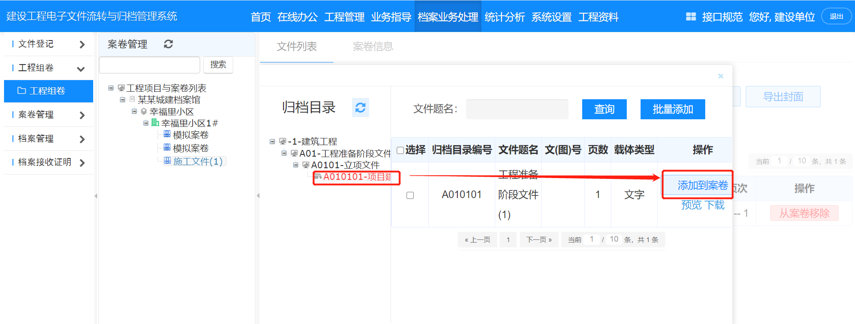
图 8-8
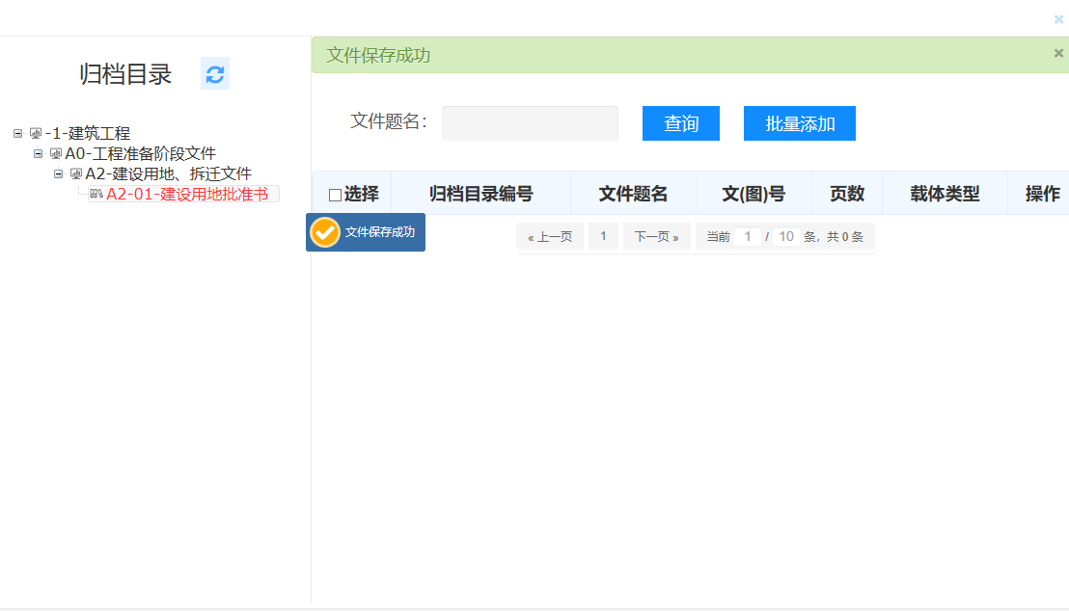
图 8-9

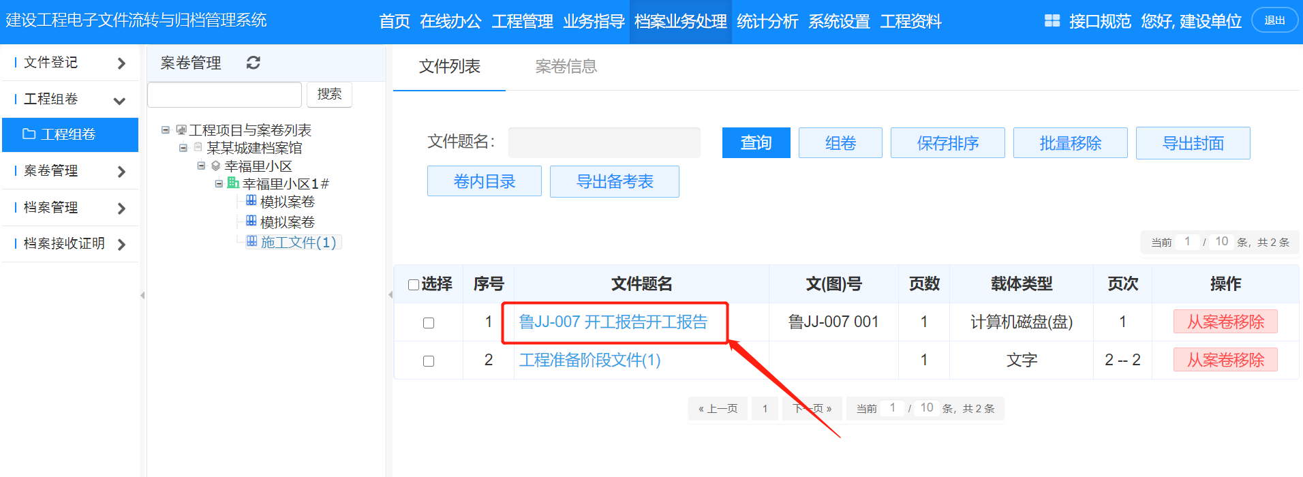
图 8-10
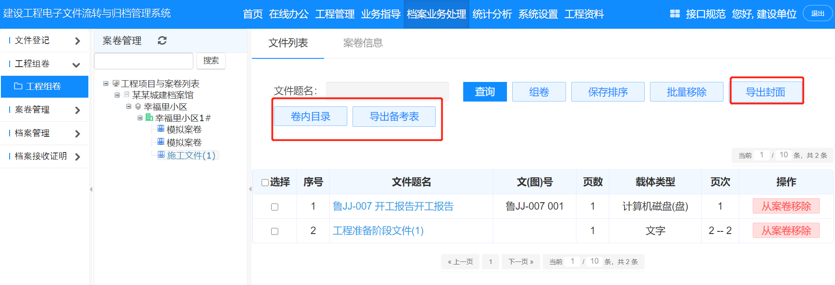
图 8-11

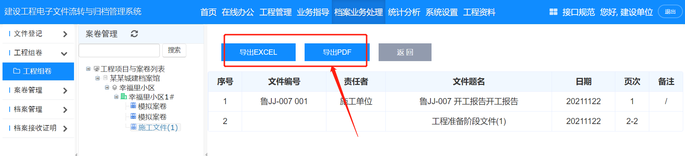
图 8-12
- 操作方法

点击菜单“档案业务处理”--“工程组卷”进入功能页面，如图 8-4 所示，具体操作如下：
- 在单位工程名称上，点击“案卷添加”按钮，在弹出的页面完成案卷信息的录入， 8-5

所示，随后点击保存按钮。

- 切换到“文件列表”页面，在该页面点击“组卷”按钮，如图 8-6， 8-7 所示。
- 在弹出页面找到要手动组卷的文件，点击后面“添加到案卷”按钮，系统会提示文
件保存成功，如图 8-8，8-9 所示，和自动组卷中提到的拆卷、补卷操作一致。

- “手动拖拽文件”可以进行案卷中文件位置的调整“从案卷中拆除”按钮可以进行文件从案卷中删除，如图 8-10 所示。
- 可对组卷完成的卷内目录进行导出操作，如图 8-11，8-12 所示。
- 拆卷、补卷操作见手动组卷操作；
- 可以导出案卷封面，导出备考表操作，如图8-11、8-12所示

第八章 档案验收

（一）电子档案验收申请

- 用户界面
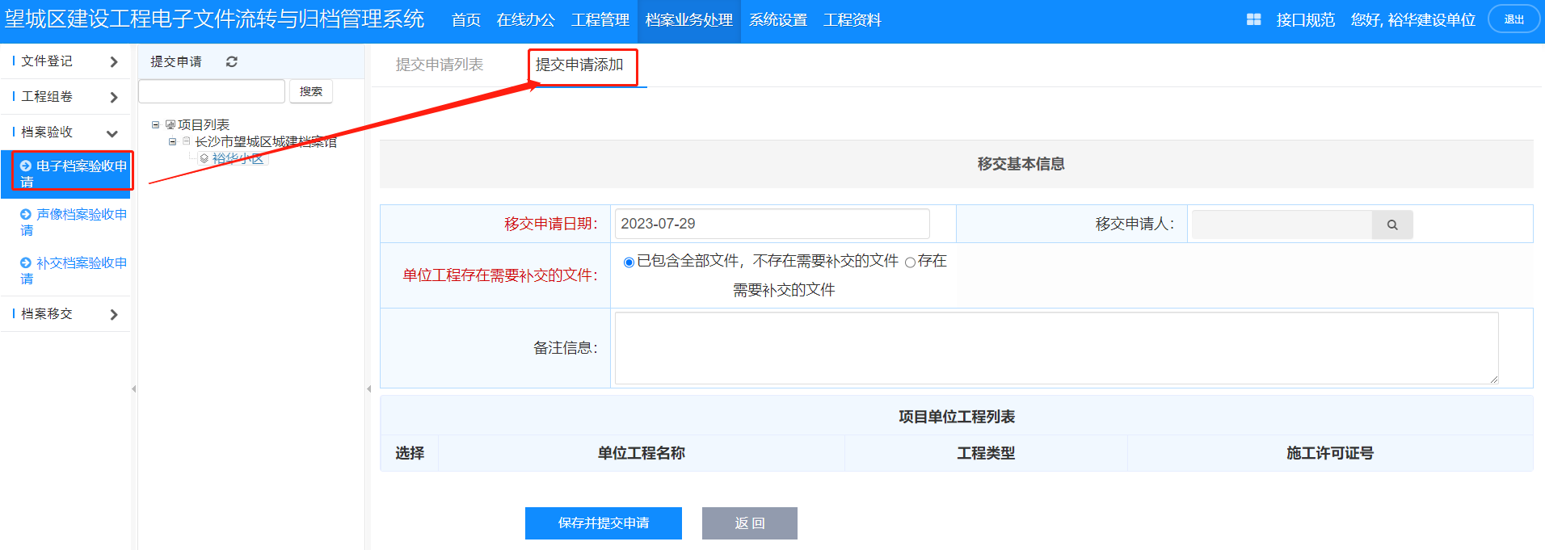
图 9-1
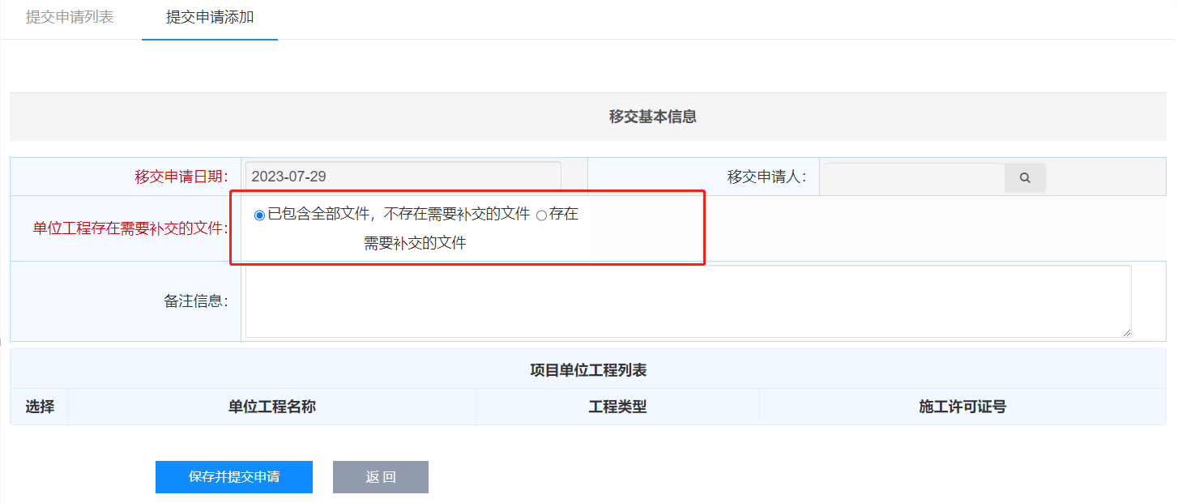

图 9-2

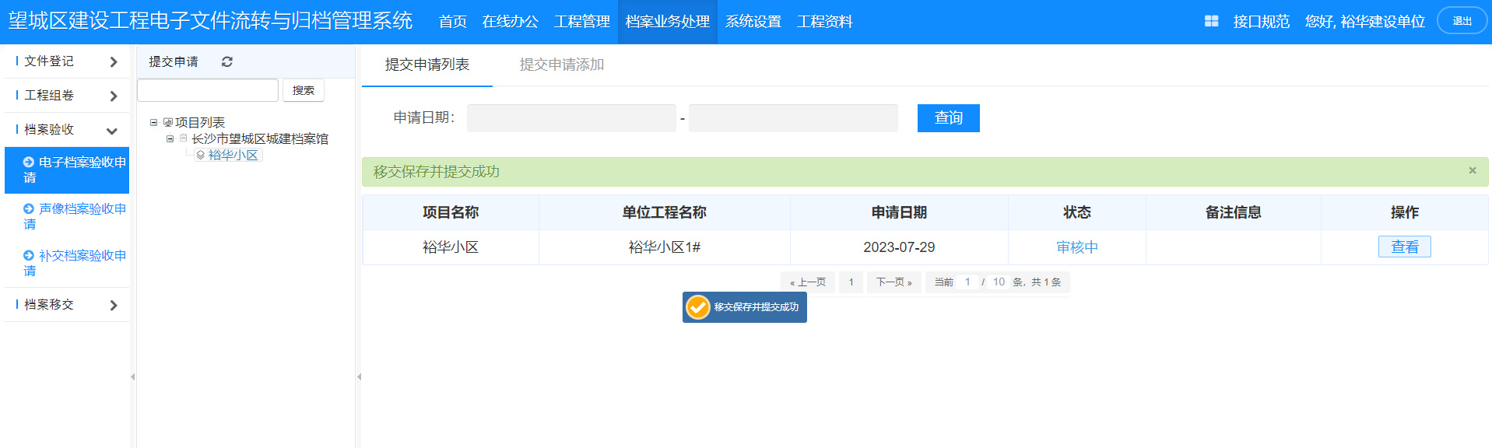
图 9-3

- 操作方法

点击菜单“档案验收”，进入功能页面，如图 9-1 所示，具体操作如下：
(1)电子档案验收申请：
点击“提交申请添加”按钮，选择要提交的电子档案，填写移交备注信息，选择是否存在需要补交的文件选项；点击保存并提交按钮，完成操作。如图 9-1，9-2 所示。
- 声像档案验收申请：

点击“提交申请添加”按钮，选择要提交的声像档案，填写提交备注信息，点击保存并提交按钮，完成操作。
- 状态显示：

移交申请通过的状态为已提交。如图9-3所示。

注意：待档案馆审核之后，进入下一环节档案移交

（二）声像档案验收申请

- 用户界面
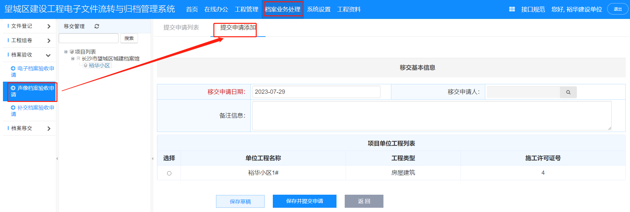
图 9-4

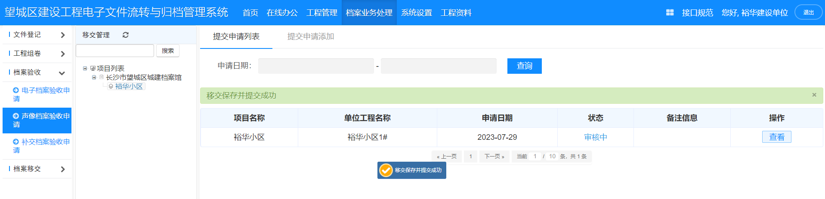
图 9-6
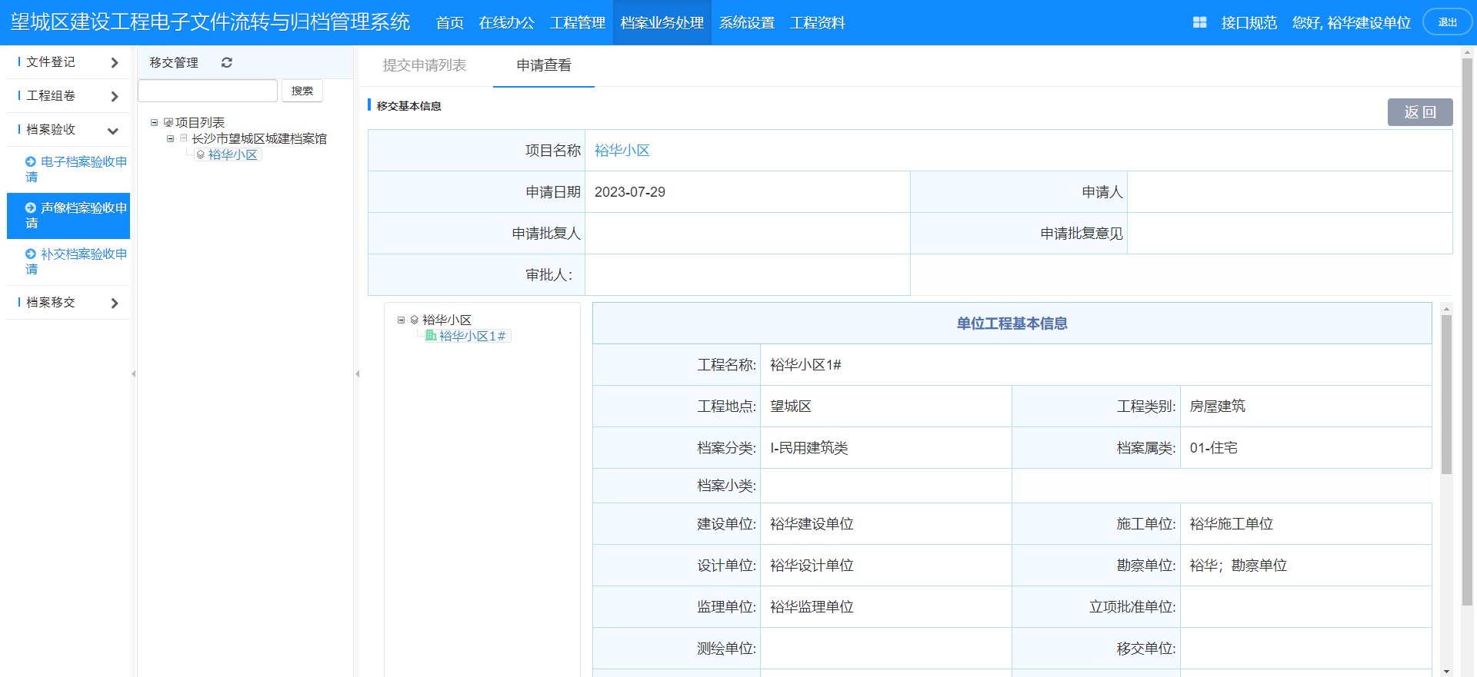
图 9-7
- 操作方法

依次点击菜单“档案业务处理–档案验收-声像档案验收申请，进入功能页面，如图 9-5 所示，具体操作如下：
- 添加操作：

点击“提交申请添加”，进入提交添加页面，选择单位工程，点击保存草稿或保存并提交申请，保存为草稿后，可以修改与删除，提交之后不可以修改与删除，如图 9-5 所示。
- 修改操作:

点击“修改”，进入提交修改页面，可以进行修改。 (3)删除操作:
点击“删除”，系统给出提示框，点击确定，删除数据，点击取消，未删除数据。
(4)查询操作：
输入申请日期（起始），点击查询，可以查询出此条数据。

(5)分页操作：

点击上一页，下一页，选择页,就可到几页。
(6)查看操作:
点击“查看”，进入提交查看页面。点击“项目名称，进入项目基本信息页面。点击“单位工程名称”，进入单位工程信息页面。如图9-7所示。

注意：待档案馆审核之后，进入下一环节档案移交

补交档案验收申请
- 用户界面
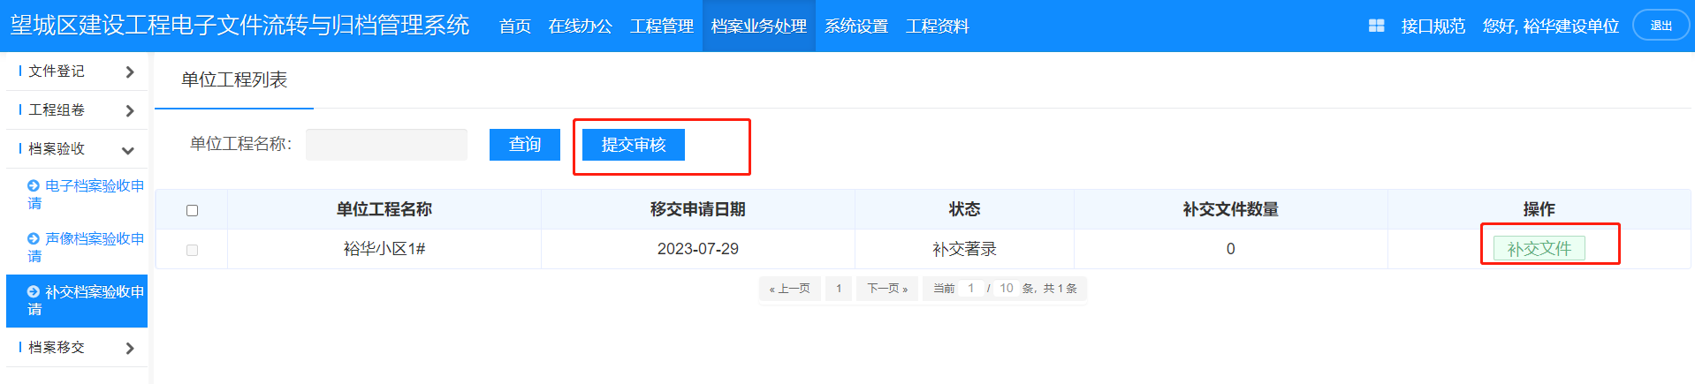
图 9-8
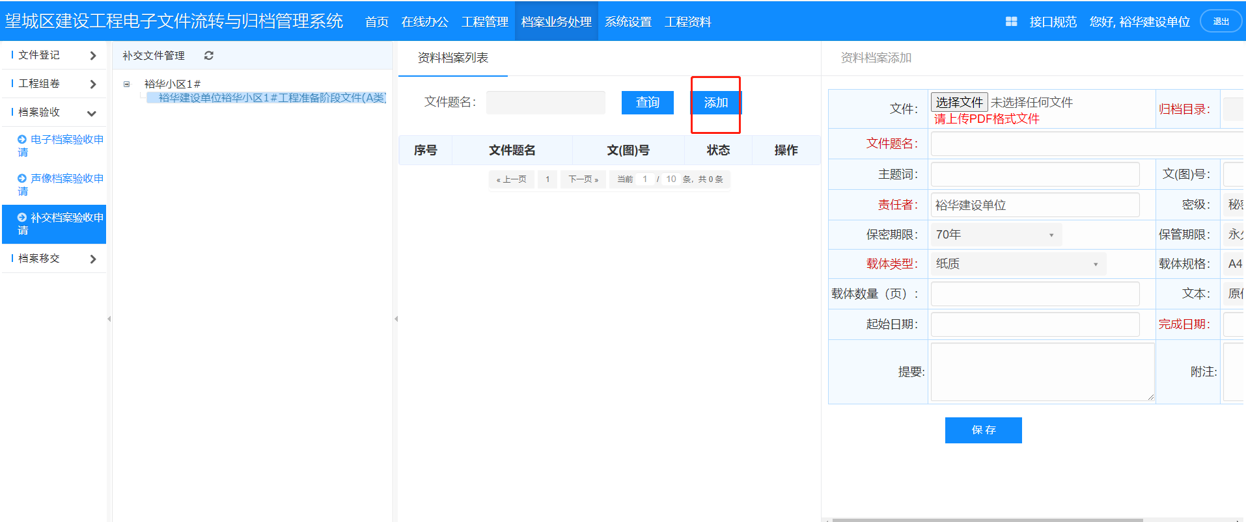
图 9-9

2.操作方法

依次点击菜单“档案业务处理–档案验收-补交档案验收申请，进入功能页面，如图 9-8所示，具体操作如下：
（1）补交文件添加操作：

点击“添加”，进入添加页面，点击“浏览”，选择本地电子文件，完善文件著录
息，点击保存，可完成补交文件添加操作，如图 9-9 所示。
（2）提交审核：
点击项目名称，选择需要提交的单位工程信息，点击“提交审核”按钮，执行补交的文件提交到档案馆审核环节，如图 9-8所示。

第九章 售后服务

本公司致力于为用户提供丰富全面的系统产品支持。拥有完备的支持网络，有熟练掌握专业及产品知识的技术人员，帮助用户更好地使用系统。我公司可以通过电话、Internet、现场服务等多种方式为用户提供全面的 7x24 小时的售前、售后服务。同时，我公司还要求代理商也有能力为用户提供同样标准的服务，以此不仅能保证用户快速掌握、熟练使用，还保证了用户系统的安全性和稳定性。

（一）中国本地支持

本公司拥有一支高素质的技术服务队伍。用户第一，是我方的一贯宗旨，作好用户服务工作是我方工作重点。我方的技术服务人员在各种技术领域具有全面丰富的专业知识并积累了多年的服务经验。我公司还为用户提供多种咨询服务和现场的应用开发指导服务。

（二）电话支持服务

用户碰到问题，可打电话与我方取得联系，进行垂询。我方将有专人通过电话提供如下各项服务：
①对产品的了解咨询；

②在使用产品过程中的故障处理咨询；

③在使用产品过程使用技巧咨询；

④在不慎破坏系统后的再安装咨询等。

本公司提供 24 小时电话和网络技术支持，为客户提供最满意的客户服务。我方会尽量及时在电话中帮助您解决问题，若当时不能马上解决，热线人员会记录贵公司或单位的名称、联系电话及联系人等，在得到解决方案后，立刻主动与您联系。

（三）Internet 服务

随着互联网的发展，给人们的工作、生活、学习带来的帮助越来越大。筑业系统客户遍及全国 31 个省、自治区、直辖市，还有部分国内的客户在国外使用系统。在线网络服务是最好的选择，只要能上网就可以解决所有问题。在线网络服务提供以下服务：

1、筑业系统技术支持

如果您在使用系统的过程中有问题，点击在线服务，与我们的工作人员交流，我们会第一时间为您解决。

2、筑业系统售前咨询

如果您想购买我们的系统，您可以点击在线服务，我们的工作人员会为您购买系统做售前指导，让您买的舒心，用的放心，无后顾之忧。

3、筑业系统其它服务

如果您在使用我们的在线服务过程中，特别是在晚上，服务人员对您的回答比较慢，请您不要着急，这个时候服务人员比较忙，请您耐心等待，因为同时有很多人都在使用在线服务。我们的服务宗旨是一年 365 天 24 小时为客户提供在线网络和电话服务，同时我们开通全国统一服务免费电话：400-163-8866。

（四）联系我们

筑业软件公司总部最新地址：

筑业新址：北京海淀区西三旗龙旗广场E 座 13 层 邮编：100096 24 小时销售服务电话：010-51299114，51665651， 13501215554
传真：010-84803995

服务投诉电话：4001638866

全国统一 24 小时服务免费电话（长途免费）：400-163-8866 QQ 服务：800043300
筑业网：www.zhuyew.cn

筑业软件官方商城：http://shop.zhuyew.cn/

微信订阅号服务


筑业软件微信公众号：zhuye4001638866,第一时间了解更多动态：

微信一扫知识全知道

客户关心的是服务，我们关心的是客户。感谢您的使用！

